**ΠΟΛΥΤΕΧΝΕΙΟ ΚΡΗΤΗΣ**

**ΣΧΟΛΗ ΜΗΧΑΝΙΚΩΝ ΠΕΡΙΒΑΛΛΟΝΤΟΣ**

**ΕΡΓΑΣΤΗΡΙΟ ΓΕΩΠΕΡΙΒΑΛΛΟΝΤΙΚΗΣ ΜΗΧΑΝΙΚΗΣ**



**Εκτίμηση στάθμης υπογείων υδάτων και ρυπαντικών παραμέτρων στο Βόρειο τμήμα του Ν. Χανίων με τη χρήση εργαλείων χωρικής παρεμβολής σε περιβάλλον GIS**

**ΔΙΠΛΩΜΑΤΙΚΗ ΕΡΓΑΣΙΑ**

**Νικολέτα Σολωμού**

**Τριμελής Εξεταστική Επιτροπή:**

Καρατζάς Γεώργιος (Επιβλέπων Καθηγητής)

Τσουχλαράκη Ανδρονίκη

Κουργιαλάς Νεκτάριος

**Χανιά, Σεπτέμβριος 2015**

# ΕΥΧΑΡΙΣΤΙΕΣ

Με την ολοκλήρωση της παρούσας διπλωματικής εργασίας, θα ήθελα να ευχαριστήσω τον κ. Καρατζά Γεώργιο, Καθηγητή και Κοσμήτορα της Σχολής Μηχανικών Περιβάλλοντος του Πολυτεχνείου Κρήτης για την εμπιστοσύνη που μου έδειξε δίνοντας μου την ευκαιρία να ασχοληθώ με ένα ενδιαφέρον θέμα πτυχιακής εργασίας με πολύ σημαντικό περιβαλλοντικό ενδιαφέρον, καθώς και για την καθοδήγηση και την άριστη συνεργασία που είχαμε κατά την εκπόνηση της εργασίας.

Επίσης θα ήθελα να ευχαριστήσω θερμά τον Δρ. κ. Κουργιαλά Νεκτάριο, Ερευνητή και Διδάσκοντα της Σχολής Μηχανικών Περιβάλλοντος για την σημαντική βοήθεια, τον πολύτιμο χρόνο και την συνεργασία που μου προσέφερε τόσο στην υλοποίηση της εργασίας όσο και στην κατανόηση αλλά και χρήση του προγράμματος GIS (Γεωγραφικά Συστήματα Πληροφοριών).

Ευχαριστώ επίσης τα μέλη της εξεταστικής επιτροπής η οποία απαρτίζεται από τους προαναφερθέντες, κ. Καρατζά και κ. Κουργιαλά αλλά και την κ. Τσουχλαράκη Ανδρονίκη, Επίκουρη Καθηγήτρια στη Σχολή Μηχανικών Περιβάλλοντος του Πολυτεχνείου Κρήτης.

Τέλος, θα ήθελα να ευχαριστήσω τους γονείς μου για την στήριξη που μου έχουν προσφέρει αλλά και την υποστήριξη τους σε όλες μου τις επιλογές.

# ΠΕΡΙΛΗΨΗ

Στην παρούσα εργασία χρησιμοποιήθηκαν οι μέθοδοι χωρικής παρεμβολής Inverse Distance Weighting και Ordinary Kriging για την χωρική εκτίμηση ρυπαντικών παραμέτρων στα υπόγεια ύδατα (νιτρικά, θεϊκά, χλωριόντα, και ηλεκτρικής αγωγιμότητας) καθώς επίσης και για την εποχιακή διακύμανση της στάθμης των υπογείων υδάτων στο Βόρειο τμήμα του Ν. Χανίων. Αναλυτικότερα, για την περιοχή μελέτης και για τις παραπάνω παραμέτρους, δημιουργήθηκαν χάρτες χωρικής παρεμβολής με βάση τις μέσες τιμές μετρήσεων από 60 γεωτρήσεις-πηγάδια και για το χρονικό διάστημα από το 1998 έως 2000. Με βάση τα αποτελέσματα της παρούσας εργασίας, για την περιοχή μελέτης, φαίνεται ότι η ντετερμινιστική μέθοδος χωρικής παρεμβολής Inverse Distance Weighting είναι καταλληλότερη για την απεικόνιση της συγκέντρωσης νιτρικών με μέσο απόλυτο σφάλμα πρόβλεψης ίσο με 0,2368 ppm, και του μέσου βάθους στάθμης υπογείων υδάτων κατά την χειμερινή περίοδο με μέσο απόλυτο σφάλμα πρόβλεψης ίσο με 0,3658 m. Αντίθετα η γεωστατιστική μέθοδος χωρικής παρεμβολής Ordinary Kriging είναι καταλληλότερη για την απεικόνιση των θεϊκών ιόντων με μέσο απόλυτο σφάλμα πρόβλεψης ίσο με 5,568 ppm, των χλωριόντων με μέσο απόλυτο σφάλμα πρόβλεψης ίσο με 0,6697 ppm, της ηλεκτρικής αγωγιμότητας με μέσο απόλυτο σφάλμα πρόβλεψης ίσο με 6,551 μs/cm, και του μέσου βάθους στάθμης κατά τη θερινή χειμερινή περίοδο με μέσο απόλυτο σφάλμα πρόβλεψης ίσο με 0,1936 m.

# ΠΕΡΙΕΧΟΜΕΝΑ

**ΕΥΧΑΡΙΣΤΙΕΣ……………………………………………………………………………………….2**

**ΠΕΡΙΛΗΨΗ………………………………………………………………………………………….3**

**1. ΓΕΩΓΡΑΦΙΚΑ ΣΥΣΤΗΜΑΤΑ ΠΛΗΡΟΦΟΡΙΩΝ……………………………………..5**

**2. ΠΕΡΙΟΧΗ ΜΕΛΕΤΗΣ……………………………………………………………………….20**

**3. ΜΕΘΟΔΟΛΟΓΙΑ…………………………………………………………………………….33**

**4. ΑΠΟΤΕΛΕΣΜΑΤΑ – ΣΥΖΗΤΗΣΗ ……………………………………………………..44**

# 5. ΣΥΜΠΕΡΑΣΜΑΤΑ…………………………………………………………………………..65

**ΒΙΒΛΙΟΓΡΑΦΙΑ………………………………………………………………………………….67**

**1. ΓΕΩΓΡΑΦΙΚΑ ΣΥΣΤΗΜΑΤΑ ΠΛΗΡΟΦΟΡΙΩΝ**

**1.1. Γενικά για τα ΓΣΠ**

Οι γεωγραφικές πληροφορίες περιγράφονται ως οι πληροφορίες που συνδέονται µε µια συγκεκριµένη τοποθεσία πάνω, κάτω ή στην επιφάνεια της γης και αυτός ο σύνδεσµος µπορεί να είναι οι συντεταγµένες ενός χάρτη, µια περιοχή ή/και µια οδός. Όλοι χρησιµοποιούµε γεωγραφικές πληροφορίες γιατί χρειαζόµαστε να γνωρίζουµε που βρισκόµαστε, προς τα που κατευθυνόµαστε, σε τι απόσταση βρισκόµαστε και τι θα συναντήσουµε. Τέλος, οι γεωγραφικές πληροφορίες προσφέρουν γνώσεις οι οποίες είναι απαραίτητες για τη σωστή διαχείριση του περιβάλλοντος καθώς και για τον σχεδιασµό νέων στόχων (Μανιάτης , 1996).

Τα Γεωγραφικά Συστήματα Πληροφοριών (ΓΣΠ) ή κατά την ξένη ορολογία Geographic Information System (GIS) είναι συστήματα βασιζόμενα σε υπολογιστικό εξοπλισμό το οποίο χαρτογραφεί και αναλύει «αντικείμενα» που υφίστανται στην επιφάνεια της γης (και όχι μόνο) καθώς και γεγονότα που συμβαίνουν σε δεδομένη χρονική πραγματικότητα στον γεωγραφικό χώρο (Kourgialas and Karatzas, 2015). Ένα µεγάλο µέρος χωρικών δεδοµένων σε ηλεκτρονική µορφή είναι αποθηκευµένο από διάφορους οργανισµούς σε όλο τον κόσµο. Τα ΓΣΠ είναι σχεδιασµένα ώστε να διαχειρίζονται αυτές τις πληροφορίες για την επίλυση απλών θεµάτων ή για ακριβή ανάλυση σε πολύπλοκους συνδυασµούς. Αποτελούν λοιπόν ένα πολύτιµο εργαλείο τόσο για τη λήψη αποφάσεων όσο και για την έρευνα.

Αναλύοντας τα ακρώνυμα του όρου Γεωγραφικά Συστήματα Πληροφοριών (ΓΣΠ) µπορούµε να έχουµε µία ολοκληρωµένη εικόνα για τα συστήµατα αυτά, εποµένως (Αστάρας, 2007):

* Γ (Γεωγραφικά) : ∆ηλώνει ενδιαφέρον για την χωρική ταυτότητα ή την τοποθεσία συγκεκριµένων αντικειµένων είτε κάτω, είτε πάνω στην επιφάνεια της γης.
* Σ (Συστήµατα) : ∆ηλώνει την ανάγκη για καταρτισµένο επιστηµονικό προσωπικό, µονάδες υπολογιστών και λογισµικά ώστε να γίνει συλλογή δεδοµένων, επεξεργασία δεδοµένων και παρουσίαση αυτών µε σκοπό την λήψη αποφάσεων.
* Π (Πληροφοριών) : ∆ηλώνει την ανάγκη πληροφόρησης προκειµένου να παρθούν αποφάσεις. Τα δεδοµένα ερµηνεύονται προκειµένου να δηµιουργηθούν πληροφορίες χρήσιµες για τη λήψη αποφάσεων (Μανιάτης , 1996).

Τα Γεωγραφικά Συστήματα Πληροφοριών είναι ένα δυναμικό εργαλείο συλλογής, αποθήκευσης, διαχείρισης, ανάκτησης, μετασχηματισμού και απεικόνισης χωρικών δεδομένων, σχετικών με φαινόμενα που απαντούν-εξελίσσονται στον πραγματικό κόσμο. Η λειτουργία των GIS στηρίζεται σε μια βάση δεδομένων η οποία αποτελείται από μια σειρά πληροφοριών (επιπέδων) για την ίδια γεωγραφική περιοχή. Τα επίπεδα αυτά περιέχουν μη επεξεργασμένα δεδομένα (τοπογραφικά, δορυφορικά κ.α.) ή θεματικές πληροφορίες (τύπος εδαφών, κλίση, είδος βλάστησης κ.α.). Όλα αυτά είναι προσανατολισμένα σε ένα κοινό γεωγραφικό σύστημα (Zerger, 2002; Κουργιαλάς, 2010).

Τα ΓΣΠ ενσωματώνουν τη χωρική πληροφορία είτε σε Διανυσματικά (vector) είτε σε Μωσαϊκού (raster ή grid) τύπου αρχεία.

Οι διαδικασίες που ακολουθούνται για την εκπόνηση μελετών με χρήση κάποιου ΓΣΠ είναι οι ακόλουθες (Τσουχαράκη και Αχιλλέως, 2010):

* Κωδικοποίηση και εισαγωγή της πληροφορίας στο ΓΣΠ
* Αποθήκευση και διαχείριση της πληροφορίας
* Ανάκτηση της πληροφορίας
* Ανάλυση και επεξεργασία της πληροφορίας
* Απεικόνιση της πληροφορίας

Τα διανυσματικά συστήματα αποθηκεύουν τη γεωγραφική πληροφορία σε αναλυτική μορφή συντεταγμένων, ενώ τα συστήματα μωσαϊκού αποθηκεύουν την πληροφορία σε μορφή πλέγματος ψηφίδων. Στα διανυσματικά αρχεία η καταγραφή και η επεξεργασία των χωρικών πληροφοριών γίνεται με τη χρήση της γεωμετρίας των διανυσμάτων που περιλαμβάνει σημεία, γραμμές και πολύγωνα. Τα μωσαϊκά τύπου αρχεία βασίζονται στην αρχή των στοιχειωδών επιφανείων (rasters, cells, pixels). Οι στοιχειώδεις επιφάνειες είναι συνήθως τετράγωνα ή παραλληλόγραμμα (Τσουχλαράκη και Αχιλλέως, 2010).

Συνοπτικά τα Γεωγραφικά Συστήματα Πληροφοριών , είναι ένα εργαλείο, ένα υπολογιστικό σύστημα συλλογής, αποθήκευσης διαχείρισης, ανάλυσης και παρουσίασης δεδομένων όπου έχουν την ίδια γεωαναφορά. Το τελικό αποτέλεσμα των ΓΠΣ είναι οι θεματικοί χάρτες (Πίνακας 1 ). Τα ΓΠΣ αποτελούν σημαντικό εργαλείο για τη διαχείριση φυσικών πόρων, για επιστημονικές έρευνες, για τον αναπτυξιακό σχεδιασμό καθώς και για άλλες εφαρμογές .

***Πίνακας 1: Απόδοση διαδικασίας σχεδιασμού και λήψης αποφάσεων με τη βοήθεια ΓΣΠ (Μανιάτης, 1996).***

|  |  |
| --- | --- |
| **ΓΕΩΓΡΑΦΙΚΑ ΣΥΣΤΗΜΑΤΑ ΠΛΗΡΟΦΟΡΙΩΝ** | |
| ΚΩΔΙΚΟΠΟΙΗΣΗ | Ψηφιοποίηση Χαρτών  Κωδικοποίηση  Χωρικών Δεδομένων |
| ΔΙΑΧΕΙΡΙΣΗ | Δημιουργία Βάσης Δεδομένων |
| ΑΝΑΛΥΣΗ | Χωρική Ανάλυση |
| ΑΠΟΔΟΣΗ | Θεματικοί Χάρτες |

**1.2. Συστατικά ενός ΓΣΠ**

Τα συστατικά για να λειτουργήσουν σωστά τα ΓΣΠ είναι το ανθρώπινο δυναµικό, τα δεδοµένα, το υπολογιστικό σύστηµα, τα περιφερειακά του και το λογισµικό.

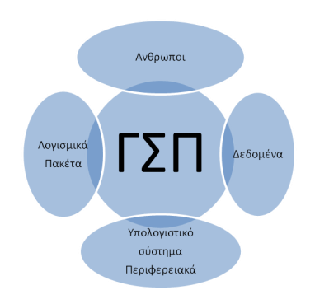

***Εικόνα 1: Σχηματική απόδοση των συστατικών των ΓΣΠ (Μανιάτης, 1996).***

ΑΝΘΡΩΠΟΙ : Το προσωπικό που χειρίζεται αυτά τα συστήµατα (ΓΣΠ) πρέπει να είναι άρτια εκπαιδευµένο. Μια σειρά ανθρώπων που ασχολούνται µε τη διαχείριση αυτών των συστηµάτων είναι:

* Οι τεχνικοί
* Οι επιστήµονες
* Οι σύµβουλοι
* Οι χαρτογράφοι
* Οι αναλυτές
* Οι υπεύθυνοι Βάσεων ∆εδοµένων

∆Ε∆ΟΜΕΝΑ: Τα δεδοµένα που εισάγονται στα ΓΣΠ χωρίζονται σε δύο κατηγορίες:

* Χωρικά ∆εδοµένα
* Μη χωρικά ∆εδοµένα

ΥΠΟΛΟΓΙΣΤΙΚΟ ΣΥΣΤΗΜΑ ΚΑΙ ΤΑ ΠΕΡΙΦΕΡΕΙΑΚΑ ΤΟΥ :

* Έναν προσωπικό υπολογιστή ή έναν σταθµό εργασίας
* Ένα σύστηµα απεικόνισης, το οποίο υποστηρίζει έγχρωµες και υψηλής ανάλυσης απεικονίσεις
* Ένα σύστηµα αποθήκευσης µεγάλης χωρητικότητας 27
* Ένα σύστηµα εισαγωγής δεδοµένων
* Ψηφιοποιητές Σαρωτές
* Ένα σύστηµα παρουσίασης των αποτελεσµάτων σε έντυπη µορφή
* Εκτυπωτές
* Αυτόµατους σχεδιαστές

ΛΟΓΙΣΜΙΚΟ: Το λογισµικό των ΓΣΠ κρίνει απαραίτητο λογισµικό δηµιουργίας Βάσης ∆εδοµένων, δυνατότητας ψηφιοποίησης, επεξεργασίας, ανάλυσης δεδοµένων, αποθήκευσης και εξαγωγής δεδοµένων. (Μανιάτης, 1996)

**1.3. Βασικές αρχές των Γεωγραφικών συστημάτων πληροφοριών**

Αρχή της αλληλεπίθεσης των επιπέδων

Η λειτουργία των ΓΣΠ βασίζεται σε µία βάση δεδοµένων όπου αποτελείται από πληροφοριακά επίπεδα που αφορούν την ίδια περιοχή. Κάθε επίπεδο αποτελείται ή από τοπογραφικά, δορυφορικά δεδοµένα ή από περιγραφικές πληροφορίες (π.χ είδος βλάστησης, είδος πετρωµάτων κ.τλ.). Όλα τα παραπάνω επίπεδα είναι αυστηρά προσανατολισµένα µε σκοπό να καθίσταται δυνατός ο συνδυασµός µεταξύ τους ανάλογα µε τις ανάγκες του χρήστη. Ο συνδυασµός των δεδοµένων αποτελεί τον σηµαντικότερο σκοπό αυτών των συστηµάτων. Τα βασικά επίπεδα µπορούν να κατηγοριοποιηθούν σε υπό-επίπεδα όπως για παράδειγµα τύποι δρόµων, εθνικοί, επαρχιακοί, κ.τ.λ. Η σωστή κατηγοριοποίηση των επιπέδων κάνει πιο εύχρηστη την διαχείριση τους και ο χρήστης ελέγχει πιο εύκολα τα αντικείµενα που θέλει να επεξεργαστεί. Έτσι λοιπόν τα ονόµατα που δίνονται στα επίπεδα πρέπει να είναι εύκολα και να περιγράφουν αυτά που περιέχει το επίπεδο ώστε ο χρήστης να τα αντιλαµβάνεται άµεσα (Μανιάτης, 1996).

Χαρτογραφικά Δεδομένα

Ένας χάρτης αναπαριστά γεωγραφικά χαρακτηριστικά ή άλλα χωρικά φαινόµενα συνδυάζοντας τα χωρικά δεδοµένα µε τις ιδιότητες των χαρακτηριστικών. Πιθανές πηγές προέλευσης των δεδοµένων αποτελούν οι αισθητήρες οργάνων, οι ήδη υπάρχοντες αναλογικοί χάρτες και οι επί τόπου µετρήσεις. Τα χωρικά δεδοµένα περιγράφουν τη θέση των αντικειµένων πάνω στη γη και την µεταξύ των αντικειµένων χωρική σχέση (π.χ την µικρότερη ταχύτητα ή την εγγύτητα). Οι µη χωρικές πληροφορίες περιγράφουν τις ιδιότητες των αντικειµένων όπως το όνοµα τους, το είδος τους ή ποσοτικές πληροφορίες όπως το µήκος ή την περίµετρο τους (Μανιάτης, 1996).

Ανάλογα µε το περιεχόµενο των δεδοµένων που εισάγονται στα ΓΣΠ διακρίνονται σε δύο κατηγορίες:

Χωρικά Δεδομένα

Τα χωρικά δεδοµένα διατίθενται όλο και περισσότερο σε ψηφιακή µορφή. Τα δεδοµένα είναι διαθέσιµα από κυβερνητικές υπηρεσίες και άλλες πηγές (π.χ Γεωγραφική Υπηρεσία Στρατού (ΓΥΣ), Ινστιτούτο Γεωλογικών και Μεταλλευτικών Ερευνών (ΙΓΜΕ)), καθώς επίσης και από δορυφορικές εικόνες που προέρχονται από δορυφόρους όπως SPOT και Landsat. Τα δεδοµένα αυτά αναπαρίστανται από σηµεία όταν πρόκειται για παράδειγµα για γεωτρήσεις, δέντρα, ταχυδροµεία, κ.τ.λ., από γραµµές όταν πρόκειται για χαρακτηριστικά όπως ποτάµια, δρόµοι, κ.τ.λ. καθώς επίσης και από κλειστά πολύγωνα όπως χρήσεις γης, γεωλογικοί σχηματισμοί, κ.τ.λ. (Εικόνα 2).

Συγκεκριµένα:

* Σηµειακά Χαρακτηριστικά (point features): Το σηµειακό χαρακτηριστικό αντιπροσωπεύει µια µόνο χωρική τοποθεσία.
* Γραµµικά Χαρακτηριστικά (line features): Ένα γραµµικό χαρακτηριστικό αποτελείται από µια οµάδα ενωµένων συντεταγµένων και αντιπροσωπεύει ένα γραµµικό σχήµα ενός χαρακτηριστικού.
* Πολυγωνικά Χαρακτηριστικά (polygon features): Ένα πολυγωνικό χαρακτηριστικό αποτελείται από µία κλειστή οµοιογενή περιοχή (Μανιάτης, 1996).

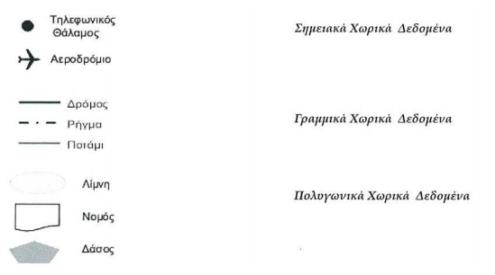

***Εικόνα 2: Παραδείγματα από τις τρεις κατηγορίες Χωρικών Δεδομένων (Μανιάτης, 1996).***

Τα χωρικά δεδοµένα µετατρέπονται σε ψηφιακή µορφή και µπορούν να έχουν δύο µορφές, αυτές είναι:

* Μορφή ∆ιανύσµατος ή Πολυγώνου (vector): Η δοµή αυτή έχει ως βασική µονάδα το διάνυσµα και είναι κατάλληλη για την περίπτωση που τα χωρικά δεδοµένα µπορούν να οριστούν µε τη χρήση γραµµών και όταν απαιτείται ο εντοπισµός των αντικειµένων στο χώρο (Εικόνα 3). Το πλεονέκτηµα αυτής της µορφής είναι ότι απαιτείται λιγότερος χώρος στον υπολογιστή και µπορούµε µε ευκολία µεµονωµένα να ανακτήσουµε, να επεξεργαστούµε και να εντοπίσουµε τα δεδοµένα.
* Μορφή Κανάβου (raster): Στη δοµή αυτή η περιοχή υποδιαιρείται σε όµοια τετράγωνα (Εικόνα 3). Ο εντοπισµός του σηµείου ορίζεται από µία στήλη και µία γραµµή του κανάβου (Τσουχλαράκη και Αχιλλέως, 2010).

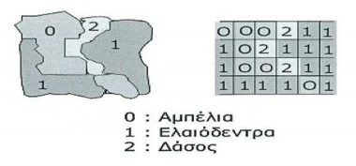

***Εικόνα 3: Παρουσίαση δεδομένων αριστερά με μορφή διανύσματος και δεξιά με μορφή κανάβου (Μανιάτης, 1996).***

Μη χωρικά (ή περιγραφικά) ∆εδομένα

Τα µη χωρικά δεδοµένα περιγράφουν τις ιδιότητες των αντικειµένων. Για παράδειγµα ένα µη χωρικό δεδοµένο που σχετίζεται µε ένα δρόµο µπορεί να είναι το όνοµα του, το πλάτος του, το µήκος του, κ.τ.λ. (Εικόνα 4). Τα µη χωρικά δεδοµένα αποθηκεύονται σε µια βάση δεδοµένων ξέχωρα από το γραφικό τµήµα του χάρτη. Τα λογισµικά πακέτα του GIS διατηρούν εσωτερικούς δεσµούς κάθε γραφικής οντότητας του χάρτη µε τη γραφική πληροφορία. Η φύση των δεσµών ποικίλει ανάλογα µε το λογισµικό πακέτο (Μανιάτης, 1996).

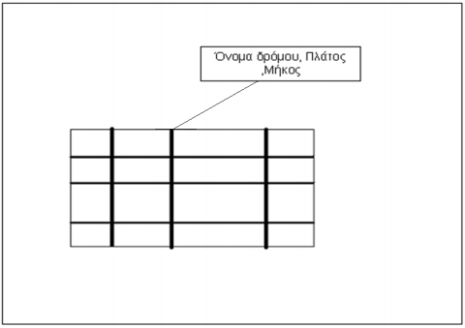

***Εικόνα 4: Παράδειγμα μη χωρικών δεδομένων για γραμμικά δεδομένα (Μανιάτης, 1996).***

**1.4. Πλεονεκτήματα – μειονεκτήματα των ΓΣΠ**

Πλεονεκτήµατα

* Τα δεδοµένα καταλαµβάνουν µικρό χώρο αφού διατηρούνται σε ψηφιακή µορφή.
* Είναι ικανά να διαχειρίζονται µεγάλες ποσότητες χωρικών πληροφοριών.
* Είναι ικανά να διαχωρίζουν τις πληροφορίες σε επίπεδα και να τις συνδυάζουν µε άλλα επίπεδα πληροφοριών.
* Αναπτύχθηκαν µετά το συνδυασµό πολλών και διαφορετικών τεχνικών όπου το τελικό προϊόν είναι θεματικοί χάρτες.
* Παρέχουν νέους τρόπους ανάλυσης και µοντελοποίησης δεδοµένων.
* Έχουν τη δυνατότητα εύκολης ενηµέρωσης της βάσης δεδοµένων η οποία επιτρέπει τον αποτελεσµατικό εντοπισµό και την ανάλυση των μεταβολών που έλαβαν χώρα µεταξύ δύο ή περισσοτέρων χρονικών µεταβολών.
* Η ανάγκη χειρωνακτικών µεθόδων µειώνεται.
* Η ανάλυση τις περισσότερες φορές έχει µικρό κόστος σε σχέση µε άλλες προγενέστερες µεθόδους.
* Ζώντας στην εποχή της πληροφόρησης προσφέρουν ικανοποιητική επαγγελµατική αποκατάσταση.
* Μέσα σε µόνο µία απλή βάση δεδοµένων χαρτογραφούν, µοντελοποιούν, αναζητούν και αναλύουν µεγάλες ποσότητες δεδοµένων.
* Στηρίζουν τις κλασικές µεθόδους γεωγραφικής ανάλυσης.

Μειονεκτήματα

* Το κόστος απόκτησης τέτοιων συστηµάτων είναι υψηλό.
* Η σωστή χρήση του συστήµατος απαιτεί άρτια κατάρτιση από το ανθρώπινο δυναµικό.
* Προκύπτουν προβλήµατα κατά την καταχώρηση και τη μετατροπή προϋπαρχόντων δεδοµένων.

**1.5. Γενικές γνώσεις εφαρμογής ArcView Gis 9.3**

Στην παρούσα μελέτη θα χρησιμοποιηθεί το λογισμικό Arc Gis 9.3 της Εταιρίας ESRI. Το λογισμικό Arc Gis 9.3, αποτελεί έναν συνδυασµό πολλών λογισµικών για µικρότερες εφαρµογές, όπου ένα από αυτά είναι και το Arc Gis Desktop. Το ArcGIS Desktop είναι ένα λογισμικό χωρικής ανάλυσης και διαχείρισης δεδομένων και είναι διαθέσιμο σε 3 εκδόσεις:

* ArcView : Επικεντρώνεται στην αναλυτική χρήση, στη χαρτογράφηση και στην ανάλυση δεδοµένων.
* ArcEditor : Προσφέρει ότι ακριβώς και το ArcView και επιπλέον χωρικές επεξεργασίες ενώ επιτρέπει και τη δηµιουργία δεδοµένων.
* Arclnfo : Αποτελεί ένα ολοκληρωµένο, επαγγελµατικό πακέτο το οποίο συνδυάζει την λειτουργικότητα µε πλήθος εργαλείων χωρικής επεξεργασίας. Επιπλέον, περιέχει τα περισσότερα εργαλεία ανάλυσης χωρικών δεδοµένων.

Κάθε μια από τις εκδόσεις του ArcGIS περιέχει 3 βασικές εφαρμογές:

* ArcMap: H εφαρμογή αυτή αποτελεί την κεντρική εφαρμογή του ArcGIS Desktop και έχει τις δυνατότητες δημιουργίας και επεξεργασίας χαρτών, εμφάνισης και ανάλυσης γεωγραφικών δεδομένων, αναζήτησης και επιλογής χωρικών δεδομένων, δημιουργίας γραφημάτων και διαμόρφωσης χαρτών για εκτύπωση.
* ArcCatalog: Σε αυτή την εφαρμογή ο χρήστης έχει τη δυνατότητα να έχει πρόσβαση και να διαχειρίζεται γεωγραφικά δεδομένα.
* ArcToolBox: Με την εφαρμογή αυτή ο χρήστης έχει τη δυνατότητα να μετατρέψει χωρικά δεδομένα από μια μορφή σε μια άλλη και να αλλάξει το προβολικό σύστημα των δεδομένων του (Τσουχλαράκη και Αχιλλέως, 2010)

Στην παρούσα διπλωματική εργασία, πρόκειται να γίνει εκτίμηση της στάθμης των υπογείων υδάτων και ρυπαντικών παραμέτρωνθα χρησιμοποιηθεί το λογισμικό ArcGIS Desktop και πιο συγκεκριμένα της έκδοσης ArcView.

Εκκίνηση Arc Map

Για την καλύτερη κατανόηση της λειτουργίας και χρήσης του προγράµµατος παρατίθενται εικόνες από το περιβάλλον του. Αρχικά παρουσιάζονται οι εικόνες όπου γίνεται η εκκίνηση του προγράµµατος και έπειτα η εργαλειοθήκη που διαθέτει το πρόγραµµα (Εικόνες 5, 6, 7).

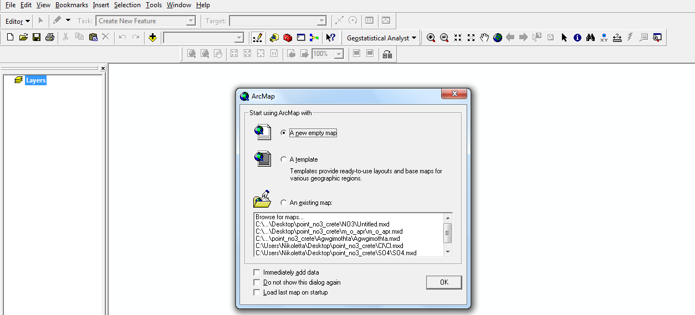

***Εικόνα 5: Εκκίνηση του προγράμματος ArcMap.***

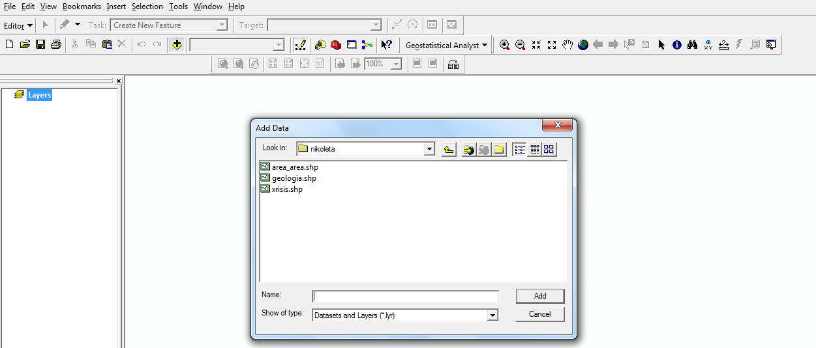

***Εικόνα 6: Εισαγωγή δεδομένων στο πρόγραμμα ArcMap.***

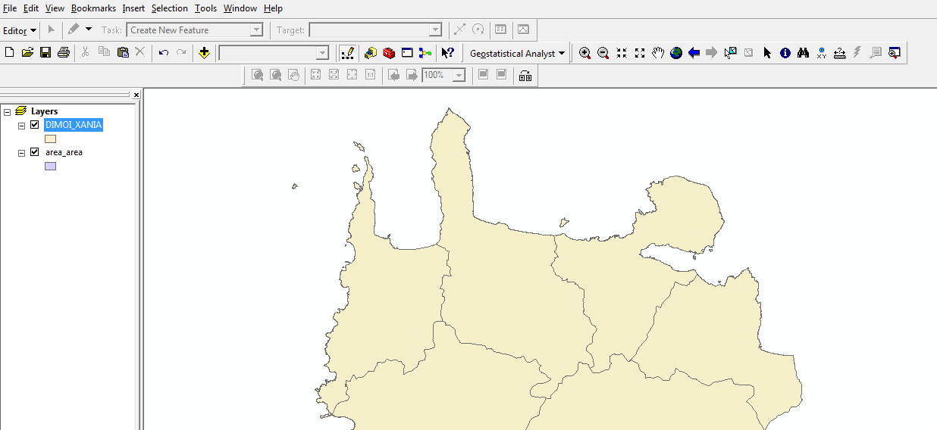

***Εικόνα 7: Τελικό περιβάλλον εργασίας του ArcMap.***

Παρακάτω παρουσιάζονται-περιγράφονται µερικά από τα πιο βασικά εργαλεία διαχείρισης του προγράµµατος.

* Μεγέθυνση (Zoom in)
* Σµίκρυνση (Zoom out)
* Προκαθορισµένη μεγέθυνση από το κέντρο της οθόνης (Fixed zoom in)
* Προκαθορισµένη σµίκρυνση από το κέντρο της οθόνης (Fixed 39 zoom out)
* Μετακίνηση του χάρτη (Pan)
* Εστίαση-µεγέθυνση σε όλη την περιοχή (Full Extent)
* Εστίαση-µεγέθυνση στο προηγούµενο όριο (Go back to previous extend)
* Επιλογή χωρικών χαρακτηριστικών (Select Features)
* Επιλογή γραφικών και κειµένου (Select Elements)
* Εµφάνιση πληροφοριών (χωρικών και περιγραφικών) οι οποίες συνδέονται µε τα χαρακτηριστικά(Identify the geographic feature or place you click on)
* Εύρεση Οντοτήτων (Find)
* Μέτρηση αποστάσεων (measure)
* Ενεργοποίηση συνδέσεων µε άλλα έγγραφα (Hyperlink)

Γεωγραφικά δεδομένα που υποστηρίζει το Arcgis

Ακολουθεί µία σύντοµη περιγραφή των γεωγραφικών δεδοµένων που υποστηρίζει το ArcGIS.:

* Σχηµατικά αρχεία (shapefiles) : Περιέχει γεωγραφικά και περιγραφικά δεδοµένα τα οποία µας δίνουν την δυνατότητα να τα διορθώσουµε µέσα από το περιβάλλον του ArcView. Περιέχει ή µόνο σηµεία, ή µόνο γραµµές, ή µόνο πολύγωνα. Ένα shapefile αρχείο αποτελείται από 4 αρχεία µε επεκτάσεις (shp, sbn, sbx, dbf) και προβολικό σύστηµα (prj).
* Αρχεία θεµατικών επιπέδων (ARC/INFO Coverage) : Ένα αρχείο θεµατικών επιπέδων είναι µία βάση χωρικών δεδοµένων που αποθηκεύει γεωγραφική και περιγραφική πληροφορία σε ένα σύνολο αρχείων. Περιέχει γραµµές και πολύγωνα, σηµεία και πολύγωνα αλλά όχι ταυτόχρονα σηµεία και πολύγωνα.
* Ψηφιδωτά αρχεία (ARC/INFO Grids) : Αυτά τα αρχεία αποτελούνται από ψηφιδωτά (raster) δεδοµένα, κατάλληλα για να περιγράψουν γεωγραφικά φαινόµενα τα οποία διαφέρουν στο χώρο. Ένα αρχείου τύπου grid αποτελείται από αρχεία που συνδέουν δύο υποφακέλους, ο ένας µε µοναδικό όνοµα επιπέδου πληροφορίας (grid name), ενώ στον υποφάκελο info συνδέονται επιπρόσθετες πληροφορίες, που µπορούν να χρησιµοποιηθούν και από άλλα grids αρχεία.
* Εικόνες (Images) : Με αυτά τα αρχεία µας δίνεται η δυνατότητα να προσθέσουµε αεροφωτογραφίες, δορυφορικές εικόνες και σαρωµένα έντυπα µέσα στο Arc GIS. Οι εικόνες αυτές, αφού διορθωθούν γεωµετρικά µπορούν να δηµιουργήσουν ένα ιδανικό υπόβαθρο για να παράγουµε σχηµατικά αρχεία.

Εισαγωγή ∆εδοµένων

Η εισαγωγή χωρικών δεδοµένων αποτελεί µια χρονοβόρα και δαπανηρή διαδικασία στην εφαρµογή των ΓΣΠ. Υπάρχει µεγάλη ποικιλία πηγών γεωγραφικών δεδοµένων, µεθόδων απόκτηση τους και διαδικασιών δηµιουργίας και εισαγωγής δεδοµένων στο ΓΣΠ. Όσον αφορά τη συλλογή των δεδοµένων ξεχωρίζουµε τις πρωτοταγείς και τις δευτεροταγείς µεθόδους, τόσο για τα διανυσµατικά όσο και για τα ψηφιδωτά µοντέλα δεδοµένων (Πίνακας 2).

**Πρωτοταγείς πηγές δεδοµένων** είναι εκείνες που προέρχονται από άµεσες µετρήσεις. Για τα ψηφιδωτά δεδοµένα οι άµεσες µετρήσεις είναι οι δορυφορικές εικόνες και οι ψηφιακές αεροφωτογραφίες και για τα διανυσµατικά οι µετρήσεις υπαίθρου µε τοπογραφικά όργανα ή GPS (όργανα δορυφορικού εντοπισµού θέσης).

**∆ευτεροταγείς πηγές δεδοµένων** είναι εκείνες που αναφέρονται στη χρήση δεδοµένων που είναι ήδη συλλεγµένα και βρίσκονται σε µορφή κατάλληλη για τη συγκεκριµένη εφαρµογή. Παράδειγµα για τα ψηφιδωτά δεδοµένα είναι η σάρωση αναλογικών χαρτών ή αεροφωτογραφιών και για τα διανυσµατικά δεδοµένα η ψηφιοποίηση των χαρτών αυτών ή η µετατροπή των ψηφιδωτών σε διανυσµατικά δεδοµένα.

***Πίνακας 2: Μέθοδοι εισαγωγής γεωγραφικών δεδομένων***

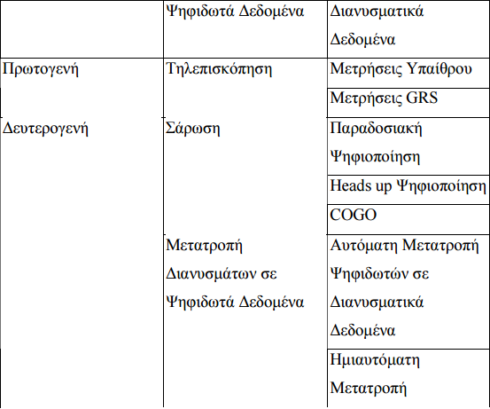

Βασικό εργαλείο για την εισαγωγή δευτερογενών δεδοµένων και τη δηµιουργία πρωτογενών δεδοµένων καθώς και για τη διόρθωση τους είναι τα κύρια προϊόντα του ArcGIS. Συγκεκριµένα µε το ArcMap και το ArcCatalog έχουµε τη δυνατότητα να εισάγουµε, να δηµιουργήσουµε ή να διορθώσουµε γεωγραφικά και περιγραφικά δεδοµένα σε διανυσµατική ή ψηφιδωτή µορφή. Με το ArcMap, το ArcCatalog και τη συνδροµή του ArcToolBox µπορούµε να διαχειριστούµε οποιαδήποτε µορφή αρχείου, είτε αρχεία που καταλαµβάνει αυτόµατα το ArcGIS (shapes), αρχεία θεµατικών επιπέδων (coverages) και αρχεία γεωβάσεων (geodatabes). To λογισµικό ArcGIS έχει τη δυνατότητα να δηµιουργεί χαρακτηριστικά εύκολα και γρήγορα, διατηρώντας τη χωρική συνοχή της γεωγραφικής µας βάση (Μανιάτης, 1996).

Γεωαναφορά Χάρτη

Η διαδικασία της γεωαναφοράς αναφέρεται στην εισαγωγή γεωγραφικής υπόστασης (συντεταγμένων) σε ένα σαρωμένο χάρτη. Ο οποίος χάρτης μας δίνει εκείνες τις απαραίτητες πληροφορίες προς ψηφιοποίηση και επεξεργασία σε περιβάλλον GIS. Αφού εισάγουµε τον σαρωµένο χάρτη στο ArcMap έπειτα εισάγουµε τις συντεταγµένες (x,y) των τεσσάρων ακρών του χάρτη.

Στην συνέχεια ενεργοποιούµε το εικονίδιο View Link Table για την ακρίβεια εισαγωγής των σηµείων / Total RMS Error.

Στην περίπτωση που θέλουµε να γεωαναφέρουµε έναν χάρτη σε έναν ήδη γεωαναφερµένο χάρτη, κάνουµε χρήση του εργαλείου γεωαναφοράς Add Control points και προσπαθούµε να ταυτίσουµε τον χάρτη που θέλουµε να γεωαναφέρουµε µε τον ήδη γεωαναφερµένο χάρτη. Έπειτα, ενεργοποιούµε το εικονίδιο View Link Table για την αποτίμηση της ακρίβειας εισαγωγής των σηµείων/ Total RMS Error. To Total RMS Error θα πρέπει να είναι όσο το δυνατόν µικρότερο (ESRI, 2008).

To τελικό στάδιο στην διαδικασία γεωαναφοράς είναι η αποθήκευση του τελικού γεωαναφερµένου πλέον χάρτη. Αυτή η διαδικασία λαµβάνει χώρα µε την εντολή Rectify στην εργαλειοθήκη γεωαναφοράς "Georeferencing".

**2. ΠΕΡΙΟΧΗ ΜΕΛΕΤΗΣ**

**2.1. Γενικά**

Ο Νομός Χανίων είναι το δυτικότερο τµήµα της µεγαλονήσου µε έκταση 2376 τ. χλµ. και πληθυσµό 150.387 κατοίκων (απογρ. 2001). Συνορεύει ανατολικά µε το Νοµό Ρεθύµνης ενώ βρέχεται στις τρεις άλλες πλευρές του, δυτικά από την Μεσόγειο θάλασσα, το Κρητικό Πέλαγος στο βορρά και το Λυβικό στο νότο.

Το πολυσχιδές ανάγλυφο της βόρειας ακτής χαρακτηρίζεται από τις τέσσερις µεγάλες χερσονήσους και τα οµώνυµα ακρωτήρια της Γραµβούσας, της Ειρήνης (Σπάθας), του Ακρωτηρίου και του Δρεπάνου, ανάµεσα στα οποία διαµορφώνονται και οι τέσσερις µεγάλοι κόλποι της Κισάµου, των Χανίων, της Σούδας και της Γεωργιούπολης.

Η μορφολογία του εδάφους και η θέση της Κρήτης στο κέντρο της Μεσογείου έχουν άµεση απήχηση στο κλίµα του νοµού Χανίων, που χαρακτηρίζεται εύκρατο µεσογειακό και ιδιαίτερα ξηροθερµικό, µε την ηλιοφάνεια να καλύπτει το 70% των ηµερών του έτους. Ο χειµώνας είναι ήπιος, και ο καιρός από το Νοέµβριο µέχρι τον Μάρτιο χαρακτηρίζεται κρύος, όχι όµως παγερός, και βρέχει συχνά.

Η πόλη των Χανίων είναι η μεγαλύτερη πόλη της Δυτικής Κρήτης, με έκταση 11 τ. χλµ. και πληθυσμό 55.838 κατοίκων (απογρ. 2001). Βρίσκεται στον ανατολικό μυχό του Κόλπου των Χανίων, χτισμένη στον αυχένα της χερσονήσου, στη θέση της αρχαίας Κυδωνιάς. Σαν πρωτεύουσα του ομώνυμου νομού είναι διοικητικό, εμπορικό, οικονομικό και συγκοινωνιακό κέντρο (www.chania-cci.gr).

Ο νομός συμβάλλει στο ακαθάριστο εγχώριο προϊόν της χώρας σε ποσοστό 1,3%. Από αυτό το 84% προέρχεται από τις υπηρεσίες με σημαντικότατη την συμβολή του τουρισμού. O πρωτογενής τομέας συμβάλει σε ποσοστό 9%, ενώ το υπόλοιπο αντιστοιχεί στο δευτερογενή τομέα.

Στον πρωτογενή τομέα (γεωργία-κτηνοτροφία) απασχολείται το 16% του οικονομικά ενεργού πληθυσμού. Τα κύρια προϊόντα του νομού είναι τα εσπεριδοειδή, το ελαιόλαδο, το γάλα, τα κηπευτικά και τα τυροκομικά. Τα τελευταία χρόνια αναπτύσσεται μεγάλο ενδιαφέρον στον τομέα της οργανικής - βιολογικής καλλιέργειας και στην τυποποίηση των προϊόντων αυτής.

Στον δευτερογενή τομέα (βιομηχανία-βιοτεχνία) απασχολείται το 12% του οικονομικά ενεργού πληθυσμού. Η οικονομική δραστηριότητα επικεντρώνεται στην βιομηχανία τροφίμων και ποτών, στη βιομηχανία ξύλου και στις κατασκευαστικές επιχειρήσεις.

Ο τριτογενής τομέας (υπηρεσίες) απασχολεί το 72% του πληθυσμού που κατά κύριο λόγο ασχολούνται με την παροχή ξενοδοχειακών και τουριστικών υπηρεσιών και το εμπόριο. Ο τουρισμός γνώρισε τεράστια ανάπτυξη την δεκαετία του 1970 και έκτοτε αναπτύσσεται διαρκώς, με τον εναλλακτικό τουρισμό (αγροτουρισμός, συνεδριακός τουρισμός, κτλ.) να αυξάνεται σημαντικά τα τελευταία χρόνια (www.chania-cci.gr).

*Κλιματολογικά Στοιχεία – Θερμοκρασία - Υγρασία*

Στο βόρειο παραλιακό τμήμα του Ν. Χανίων επικρατεί κλίμα Μεσογειακό Χερσαίο, με την ευνοϊκή επίδραση της θάλασσας, η οποία εξασθενεί με την απομάκρυνση από τις ακτές  του υψομέτρου. Στο δυτικό και στο νοτιοδυτικό τμήμα της (Πλάτανος- Σφηνάρι- Λιβάδια-Χρυσοσκαλίτισσα) επικρατεί κλίμα Μεσογειακό ήπιο  θαλάσσιο, με την έντονη την ευνοϊκή επίδραση της θάλασσας. Κύριο χαρακτηριστικό του είναι ο εξαιρετικά ήπιος χειμώνας, η αυξημένη ηλιοφάνεια, με ιδιαίτερη σημασία την περίοδο του χειμώνα, οι περιορισμένες βροχοπτώσεις και η πολύ μεγάλη θερμή ξερή περίοδος.

Σημαντικό στοιχείο για την περιοχή αποτελεί επίσης το γεγονός ότι οι θερμοκρασίες  της  θάλασσας στις νότιες ακτές κατά την χειμερινή περίοδο είναι σχεδόν ίδιες  με τις θερμοκρασίες της θάλασσας στην βόρεια Ευρώπη το καλοκαίρι (www.kissamos.gr).

Από άποψη θερμοκρασιών, ο χειμώνας είναι ήπιος ενώ ο ψυχρότερος μήνας του έτους θεωρείται ο Φεβρουάριος. Θερμότερος μήνας του έτους είναι ο Ιούλιος με μέση υπερετήσια θερμοκρασία περίπου 25οC.

Η θερμοκρασιακή εικόνα διαφοροποιείται σημαντικά στα ορεινά όπου οι μέσες θερμοκρασίες είναι χαμηλότερες, οι θερμοκρασιακές αποκλίσεις εντονότερες.

Η μέση ετήσια βροχόπτωση παρουσιάζει αύξηση από τα ανατολικά προς τα δυτικά και από τα νότια προς τα βόρεια. Γενικότερα, στην Κρήτη παρουσιάζεται ανισοκατανομή του ετήσιου όγκου βροχόπτωσης, με μέση μηνιαία βροχόπτωση να παρατηρείται κατά τους μήνες Δεκέμβριο και Ιανουάριο ενώ ελάχιστη κατά την θερινή περίοδο. ([www.cyclingcreta.gr](http://www.cyclingcreta.gr)).

*Χλωρίδα – Πανίδα*

Η χλωρίδα του Ν. Χανίων είναι πολύ ενδιαφέρουσα και από τις σημαντικότερες στην Ευρώπη. Αποτελείται από 1.742 φυτά, εκ των οποίων τα 215 είδη είναι ενδημικά (δεν βρίσκονται πουθενά αλλού στον κόσμο). Από αυτά, τα 100 περίπου βρίσκονται στην ευρύτερη περιοχή των Λευκών Ορέων (ποσοστό περίπου 56%), ενώ τα 30 (16,7%) απαντώνται μόνο στα Λευκά Όρη, στα πανέμορφα φαράγγια του Νομού Χανίων. Πολλά ανήκουν στα 50 πιο απειλούμενα φυτά των νησιών της Μεσογείου.

Η Χλωρίδα της περιοχής παρουσιάζει σημαντικό ενδιαφέρον, αφού εδώ θα συναντήσουμε σπάνια ενδημικά φυτά της Κρήτης καθώς  και φυτά με σπουδαίες αρωματικές, μελισσοτροφικές και καλλωπιστικές ιδιότητες Τα φυτά αυτά θα τα συναντήσετε σε ολόκληρη την Κίσσαμο ανάλογα με τις ιδιαίτερες απαιτήσεις κάθε είδους.

Δεν είναι τυχαίο το γεγονός ότι από τις 13 περιοχές του νομού Χανίων που έχουν προταθεί στα πλαίσια του Ευρωπαϊκού προγράμ­ματος ΝΑΤURA 2000 ως περιοχές για ειδική προστασία, λόγω της σημασίας τους οι τρεις ευρίσκονται στην εν λόγω περιοχή της Κισσάμου

Ολόκληρη η περιοχή της Κισσάμου παρουσιάζει μεγάλο ενδιαφέ­ρον από πλευράς χλωρίδας, πανίδας, γεωμορφολογίας, φυσικού κάλλους. Ειδικότερα όμως οι περιοχές που έχουν προταθεί στο πρό­γραμμα ΝΑΤURΑ 2000 έχουν όλα τα ιδιαίτερα χαρακτηριστικά που προκαλούν το ενδιαφέρον των περιηγητών αλλά και των βοτανολό­γων

Φυτά και δέντρα που καλλιεργούνται και προβάλουν τα ιδιαίτερα χαρακτηριστικά τους είναι:

Ελαιόδεντρα χιλιάδες  στις πλαγιές και τους  κάμπους της περιοχής. Χαρακτηριστικό τους  γνώρισμα είναι το ελαιόλαδο που παράγετε το οποίο ξεχωρίζει παγκόσμια για το άρωμα και τη γεύση του. Πρέπει επίσης  να τονίσουμε ότι στην Κίσσαμο η παραγωγή ελαιολάδου ανά ελαιόδεντρο είναι η μεγα­λύτερη σε παγκόσμιο επίπεδο.

Επίσης  με αμπέλια, εσπεριδοειδή, μηλιές, αχλαδιές, καστανιές, αμυγδαλιές, πλατάνια, φοίνικες, χαρουπιές είναι γεμάτη η περιοχή της Κισσάμου

Δεν υπάρχουν μεγάλα θηλαστικά και άγρια σαρκοβόρα ζώα στην Κρήτη. Στα Λευκά Όρη ζει ο κρητικός αίγαγρος, ενδημικό θηλαστικό μοναδικό στον κόσμο. Επίσης ο αγριόγατος και ο αγκαθοποντικός. Σημαντική όμως είναι η ορνιθο- πανίδα. Στο Νομό Χανίων έχουν καταγραφεί 114 είδη πτηνών, μεταξύ των οποίων και μεγάλα αρπακτικά. Ενδιαφέρον παρουσιάζουν και τα χερσαία μαλάκια (<http://old.igme.gr/>).

* 1. **Περιοχή Μελέτης - Βόρειο Τμήμα του Ν. Χανίων**

Στην παρούσα εργασία θα γίνει, με τη χρήση GIS, εκτίμηση στάθμης υπογείων υδάτων και ρυπαντικών παραμέτρων στο Βόρειο τμήμα του Ν. Χανίων. Η επιλογή του Β. Τμήμα του Νομού Χανίων ως περιοχή μελέτης βασίστηκε στα παρακάτω κριτήρια:

α) Η περιοχή μελέτης είναι μια από τις πιο εντατικά καλλιεργήσιμες περιοχές της Κρήτης αλλά και ολόκληρης της Ελλάδας. Επίσης είναι μια περιοχή με έντονο τουριστικό ενδιαφέρων και ιδιαίτερες απαιτήσεις σε νερό ύδρευσης και άρδευσης. Το γεγονός αυτό κάνει ιδιαίτερα ενδιαφέρουσα την μελέτη της εκτίμηση παραμέτρων που σχετίζονται με την ποσότητα και την ποιότητα των υπογείων υδάτων.

β) Στην εν λόγω περιοχή υπάρχει ικανοποιητικός αριθμός γεωτρήσεων / πηγαδιών, τα χωροχρονικά δεδομένα των οποίων μπορούν να χρησιμοποιηθούν για την ακριβή εκτίμηση παραμέτρων που σχετίζονται με ποσοτικά και την ποιότητα των υπογείων υδάτων.

γ) Η περιοχή μελέτης περιλαμβάνει τόσο την πεδινή όσο και την ημιορεινή του Ν. Χανίων. Η συγκεκριμένη περιοχή χαρακτηρίζεται από μια πλούσια υπόγεια υδροφορία με διαφορετικά υδρολιθικά χαρακτηριστικά. Τα διαφορετικά υδρολιθικά χαρακτηριστικά δύναται να επηρεάζουν καταλυτικά τόσο την ποσότητα όσο και την ποιότητα των υπογείων υδάτων. Αξίζει εδώ να αναφερθεί ότι στην περιοχή μελέτης το 92% των αναγκών σε νερό (άρδευση, ύδρευση, βιομηχανία, και κτηνοτροφία) προέρχεται από το υπόγειο υδατικό δυναμικό.

Με βάση τα παραπάνω γίνεται κατανοητή η σημασία της μελέτης της των υπογείων υδάτων και ρυπαντικών παραμέτρων στο Β. Τμήμα του Νομού Χανίων με χρήση εργαλείων GIS.

* 1. **. Περιοχή Μελέτης -Υδρογεωλογία/Γεωλογία**

Το μεγαλύτερο ενδιαφέρον από υδρογεωλογική άποψη παρουσιάζουν οι τρεις μεγάλες σε έκταση ανθρακικές ενότητες που αναπτύσσονται στους ορεινούς όγκους των Λευκών Ορέων που τροφοδοτούν μεγάλο αριθμό αξιόλογων πηγών. Η τεκτονική δομή και η στρωματογραφία (εναλλαγές διαπερατών και αδιαπέρατων σχηματισμών) συμμετέχουν στη διαμόρφωση και τα γεωμετρικά χαρακτηριστικά των υδρογεωλογικών λεκανών.

Ιδιαίτερο χαρακτηριστικό επίσης στην περιοχή μελέτης είναι η ύπαρξη μεγάλων παράκτιων και υποθαλάσσιων υφάλμυρων καρστικών πηγών μαζί με τις αντίστοιχα μεγάλες καρστικές πηγές με καλής ποιότητας υπόγειο νερό. Η ανυπαρξία γεωλογικών φραγμών σε εκτεταμένες ανθρακικές εμφανίσεις προς τη θάλασσα σε συνδυασμό με παλαιογεωγραφικά αίτια έχουν συντελέσει στην υφαλμύρινση σημαντικών καρστικών υδροφορέων.

Παρακάτω παρατίθεται ο υδρο-γεωλογικός χάρτης της περιοχής του βόρειου τμήματος του Νομού Χανίων (Εικόνα 8):

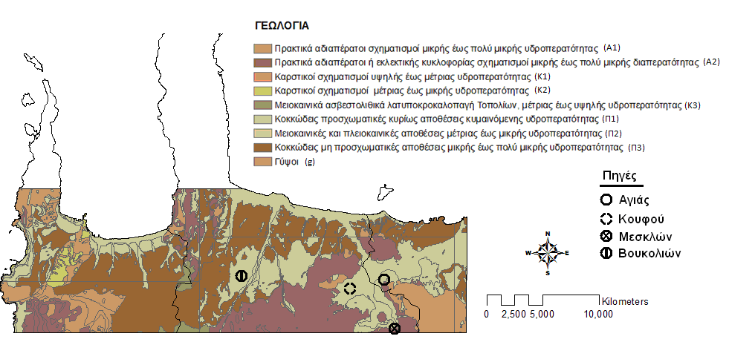

***Εικόνα 8: Χάρτης γεωλογίας περιοχής βόρεια του Νομού Χανίων – Πηγές εκφόρτισης***

Πιο συγκεκρίμενα οι γεωλογικοί σχηματισμοί που συναντώνται στην περιοχή μας ταξινομήθηκαν με βάση την υδρολιθολογική τους συμπεριφορά και διαχωρίστηκαν στις εξής κατηγορίες:

*Καρστικοί σχηματισμοί*

* Υψηλής έως μέτριας υδροπερατότητας (K1)

Ασβεστόλιθοι, δολομίτες, κρυσταλλικοί ασβεστόλιθοι, μάρμαρα υψηλής έως μέτριας υδροπερατότητας. Περιλαμβάνονται οι έντονα καρστικοποιημένοι ανθρακικοί σχηματισμοί της ζώνης της Τρίπολης, τα ανθρακικά Τρυπαλίου και οι Τριαδικοί κρυσταλλικοί ασβεστόλιθοι και δολομίτες της Ιονίου ζώνης. Στους σχηματισμούς αυτούς αναπτύσσονται υψηλού δυναμικού υπόγειες υδροφορίες που εκφορτίζονται μέσω μεγάλων καρστικών πηγών.

* Μέτριας έως μικρής υδροπερατότητας (K2)

Περιλαμβάνονται οι ασβεστόλιθοι της ζώνης της Πίνδου, οι κρυσταλλικοί ασβεστόλιθοι Ιουρασικής - Ηωκαινικής ηλικίας (Plattenkalk) της Ιονίου ζώνης και οι μικρότερες ανθρακικές εμφανίσεις των εσωτερικών καλυμμάτων. Η κυκλοφορία του νερού στους σχηματισμούς αυτούς ελέγχεται από τις παρεμβολές πυριτολίθων, κερατολίθων και αργιλικών σχιστολίθων. Στους σχηματισμούς αυτούς αναπτύσσονται μέσου έως μικρού δυναμικού υπόγειες υδροφορίες. Εξαιτίας του έντονου τεκτονισμού τους στις περιπτώσεις εκείνες που παρουσιάζουν και σημαντική επιφανειακή ανάπτυξη συμμετέχουν στην τροφοδοσία σημαντικών καρστικών πηγών.

* Μειοκαινικά ασβεστολιθικά λατυποκροκαλοπαγή Τοπολίων, μέτριας έως υψηλής υδροπερατότητας (K3)

Παρουσιάζουν τόσο πρωτογενές όσο και δευτερογενές πορώδες και φιλοξενούν σημαντικές υδροφορίες που εκφορτίζονται μέσω αξιόλογων πηγών.

*Κοκκώδεις σχηματισμοί*

* Κοκκώδεις προσχωματικές κυρίως αποθέσεις κυμαινόμενης υδροπερατότητας (Π1).

Στη κατηγορία αυτή ανήκουν οι αλλουβιακές αποθέσεις, οι ποτάμιες και θαλάσσιες αναβαθμίδες, τα κροκαλοπαγή ποτάμιας προέλευσης, τα πλευρικά κορήματα και οι κώνοι κορημάτων όταν έχουν σημαντική εξάπλωση. Αναπτύσσονται, κατά θέσεις, αξιόλογες φρεάτιες υδροφορίες. Κοντά στη θάλασσα οι υδροφορίες αυτές έχουν υποστεί κατά θέσεις, υποβάθμιση εξαιτίας της υφαλμύρινσης.

* Μειοκαινικές και πλειοκαινικές αποθέσεις μέτριας έως μικρής υδροπερατότητας (Π2).

Στην κατηγορία αυτή περιλαμβάνονται τα κροκαλοπαγή και οι μαργαϊκοί ασβεστόλιθοι των νεογενών σχηματισμών που φιλοξενούν επιμέρους υπόγειες υδροφορίες μέσου έως μικρού δυναμικού.

* Κοκκώδεις μη προσχωματικές αποθέσεις μικρής έως πολύ μικρής υδροπερατότητας (Π3)

Στη κατηγορία αυτή ανήκουν οι πλειοκαινικές και μειοκαινικές μάργες, καθώς και ο αδιαίρετος σχηματισμός του νεογενούς. Τοπικά στον αδιαίρετο σχηματισμό των νεογενών αναμένεται η ανάπτυξη ασθενών υδροφοριών μέσα σε παρεμβολές κροκαλοπαγών ή μαργαϊκών ασβεστολίθων. Κατά θέσεις στις νεογενείς αποθέσεις αναπτύσσονται στρώματα γύψου που παρουσιάζουν αξιόλογη υδροφορία εντόνως όμως υποβαθμισμένη εξαιτίας των θειϊκών ιόντων.

*Αδιαπέρατοι σχηματισμοί*

* Πρακτικά αδιαπέρατοι σχηματισμοί μικρής έως πολύ μικρής υδροπερατότητας (A1)

Περιλαμβάνονται οι σχηματισμοί του φλύσχη και τα ελαφρώς μεταμορφωμένα αργιλικά ιζήματα των διαφόρων ζωνών. Κατά θέσεις εντός των στρωμάτων του φλύσχη αναπτύσσονται τοπικού χαρακτήρα υδροφορίες μικρού έως μέσου δυναμικού.

* Πρακτικά αδιαπέρατοι ή εκλεκτικής κυκλοφορίας σχηματισμοί μικρής έως πολύ μικρής διαπερατότητας (A2)

Συμμετέχουν στην κατηγορία αυτή τα μεταμορφωμένα και πυριγενή πετρώματα των διαφόρων ζωνών και καλυμμάτων. Κατά θέσεις στους σχηματισμούς αυτούς, τόσο εξαιτίας του έντονου κερματισμού τους όσο και εξαιτίας της πετρολογικής σύνθεσης τους (π.χ. εναλλαγές χαλαζιτών, μαρμάρων) αναπτύσσονται επιμέρους, τοπικού χαρακτήρα, υδροφορίες.

*Γύψοι*

Στο σχηματισμό των γύψων αναπτύσσεται υψηλού δυναμικού υπόγεια υδροφορία εξαιτίας της διάλυσης τους (‘ψευδοκαρστ’) με υψηλή περιεκτικότητα σε θειϊκά ιόντα.

Στο σύνολο της Κρήτης οι καρστικοί σχηματισμοί καταλαμβάνουν το 37,6% της συνολικής έκτασης της νήσου, οι κοκκώδεις υδροπερατοί σχηματισμοί το 39,6% και οι αδιαπέρατοι σχηματισμοί το 22,58%. Μικρό τέλος ποσοστό καταλαμβάνουν οι γύψοι (0,21%) (Περλέρος et al., 2014).

Παρατηρώντας την Εικόνα 8, της περιοχής μελέτης μας, καταλήγουμε σε ορισμένα συμπεράσματα.

Στο κεντρικό τμήμα επικρατούν οι γεωλογικοί σχηματισμοί της κατηγορίας Π3, δηλαδή κοκκώδεις μη προσχωματικές αποθέσεις μικρής έως πολύ μικρής υδροπερατότητας. Παραλιακά και στο ανατολικό τμήμα της περιοχής μας οι γεωλογικοί σχηματισμοί τύπου Π1. Νότια επικρατέστερη είναι η παρουσία της κατηγορίας Α2 και σε μικρότερο βαθμό καθώς φαίνεται οι γεωλογικοί σχηματισμοί κατηγορίας Κ1. Τέλος, δυτικά της εξεταζόμενης περιοχής μας επικρατούν οι κατηγορίες Α1 και Κ2 κατά κύριο λόγο.

* 1. **. Περιοχή Μελέτης -Υπόγειο υδατικό δυναμικό**

Παρακάτω και σύμφωνα με την μελέτη για την αξιοποίηση του υδατικού δυναμικού Δυτικής Κρήτης (ΟΑΔΥΚ), περιγράφεται εν συντομία ο σημαντικότερος υδροφορέας και οι σημαντικότερες πηγές εκφόρτισης του υπόγειο υδατικό δυναμικό στην περιοχή μελέτης (Νικολαΐδης και Καρατζάς 2010):

α) Προσχωματικούς υδροφορείς (υπόγειο υδατικό δυναμικό):

Δυο κύριες προσχωματικός υδροφορέας υπάρχουν στην περιοχή μελέτης: 1) o προσχωματικός υδροφορέας της ζώνης Αλικιανού-Σκηνέ-Βατόλακου-Φουρνέ, ο οποίος αξιοποιείται με περίπου 20 γεωτρήσεις μέγιστου βάθους 120-130 m και άντλησης 100 m3/h, με αποτέλεσμα να αντλούνται συνολικά περίπου 4 εκ m3 (6 μήνες, 15h/day), και 2) o προσχωματικός υδροφορέας κάμπου Χανίων, ο οποίος αξιοποιείται με περίπου 40 γεωτρήσεις μέγιστου βάθους περίπου 100 m και άντλησης 40-50 m3/h, με αποτέλεσμα να αντλούνται συνολικά περίπου 4 εκ m3 (6 μήνες, 15h/day). Ωστόσο, πολλές από αυτές τις γεωτρήσεις υπολειτουργούν ή έχουν εγκαταλειφτεί και έχουν αντικατασταθεί από την άρδευση του ΟΑΔΥΚ (Υπουργείο Γεωργίας, 2001).

β) Πηγές εκφόρτισης (Εικόνα 8):

*Οι πηγές Μεσκλών*

Η μέση ετήσια απορροή είναι της τάξης των 30*106 m3 νερού. Εμφανίζονται σε απόλυτο υψόμετρο 210m. Το υδρογράφημα των πηγών δείχνει τη γρήγορη απορροή με πλημμυρικές αιχμές που ελαχιστοποιούνται τους καλοκαιρινούς μήνες. Η μέση παροχή των πηγών για το μήνα Μάρτιο είναι 7200 m3/h και η μέση παροχή το Σεπτέμβριο 650 m3/h. Από τις παραπάνω πηγές τροφοδοτούνται με νερό ο Τ.Ο.Ε.Β. Μεσκλών, ο Τ.Ο.Ε.Β. Φουρνέ, ο Ο.Α.ΔΥ.Κ., ο Δήμος Χανίων, ο Δήμος Πλατανιά.

*Οι πηγές υπερχείλισης της Αγυιάς*

Εμφανίζονται σε απόλυτο υψόμετρο 40m, στον οικισμό Αγυιά. Το ετήσιο ισοζύγιο των πηγών υπερβαίνει τα 70*106 m3/έτος. Η μέση παροχή το μήνα Μάρτη είναι 9000 m3/h ενώ για το μήνα Σεπτέμβρη είναι της τάξης των 6600 m3/h. Το υδρογράφημα των πηγών δείχνει μικρές διακυμάνσεις των παροχών μεταξύ χειμώνα και καλοκαιριού. Οι σταθερές παροχές των πηγών σε ετήσια βάση υποδηλώνουν ότι οι πηγές εκφορτίζουν νερό ακόμη και την περίοδο του θέρους. Τα υδρολογικά αυτά στοιχεία μαρτυρούν ότι υπάρχει μεγάλος όγκος νερού σε μόνιμο απόθεμα. Ο όγκος νερού του μόνιμου αποθέματος δεν είναι γνωστός, εκτιμάται όμως σε αρκετές δεκάδες εκατομμύρια m3 νερού. Από τις πηγές αξιοποιούνται περί τα 35*106 m3/έτος (όγκος θερινής εκροής). Από αυτά το 50% λαμβάνεται από τα σημεία εκροής των πηγών και το υπόλοιπο 50% από την υπόγεια καρστική λεκάνη, ανάντη των πηγών, ο υπόλοιπος όγκος νερού ρέει προς τη λίμνη της Αγιάς και τον ποταμό Κερίτη.

*Οι πηγές Κουφού*

Η μέση ετήσια εκφόρτιση από την συγκεκριμένη πηγή ανέρχεται στα 6 m3/έτος. Τους θερινούς μήνες όλη η εκφορτιζόμενη ποσότητα των πηγών αντλείται από γεώτρηση για άρδευση.

* 1. **. Περιοχή Μελέτης - Χρήσεις Γης**

Στην περιοχή μελέτης κυριαρχούν οι δενδρώδεις καλλιέργειες της ελιάς και των εσπεριδοειδών, τα προϊόντα των οποίων τροφοδοτούν κατά ένα πολύ μεγάλο ποσοστό την εγχώρια και την διεθνή αγορά. Πρόκειται δηλαδή για μια ιδιαίτερα σημαντική γεωργική περιοχή όχι μόνο σε επίπεδο Κρήτης αλλά και σε εθνικό επίπεδο, συμβάλλοντας καταλυτικά στη βιωσιμότητα της ελληνικής γεωργικής οικονομίας. Παρακάτω παρατίθεται οι χρήσεις γης της περιοχής μελέτης του βόρειου τμήματος του Νομού Χανίων (Εικόνα 9). Παρατηρώντας τον χάρτη των χρήσεων γης καταλήγουμε σε ορισμένα συμπεράσματα σχετικά με την κατανομή της γης στη περιοχή μελέτης μας. Συνολικά οι μεγαλύτερες εκτάσεις είναι εκείνες των ελαιοδέντρων και ακολουθούν τα εσπεριδοειδή. Τα ελαιόδεντρα εμφανίζονται σε μεγαλύτερες εκτάσεις στην κεντρική και δυτική περιοχή της περιοχής μελέτης ενώ τα εσπεριδοειδή στην κεντρική και ανατολική. Ανατολικά εμφανίζονται και κάποιες σημαντικές εκτάσεις με σκληρόφυλλη βλάστηση.

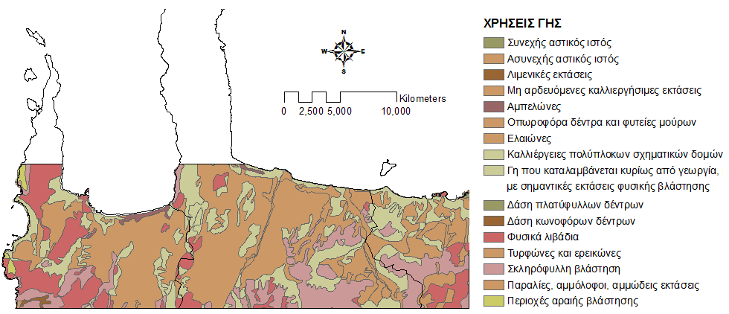

***Εικόνα 9: Χάρτης χρήσεων γης βόρεια του Νομού Χανίων.***

**3. ΜΕΘΟΔΟΛΟΓΙΑ**

**3.1.** **Μέθοδοι χωρικής παρεμβολής στάθμης υπογείου νερού και ρυπογόνων παραμέτρων**

Στα ΓΣΠ οι θεματικοί χάρτες τύπου raster είναι το αποτέλεσμα εφαρμογής μοντέλων χωρικής παρεμβολής σε περιβάλλον GIS. Γενικά η έννοια της μοντελοποίησης του χώρου (χωρική παρεμβολή) αναφέρεται σε στατιστικά μοντέλα, που υπόκεινται σε αβεβαιότητα - νόμους των πιθανοτήτων. Ο πιο πάγιος τρόπος δημιουργίας συνεχών χωρικών κατανομών είναι η χωρική παρεμβολή, η οποία επιτρέπει τη δημιουργία μιας συνεχούς επιφάνειας από ένα σύνολο μετρήσεων που αντιστοιχούν σε ένα συγκεκριμένο αριθμό σημείων. Ουσιαστικά, η χωρική παρεμβολή αποτελεί μια διαδικασία εκτίμησης της τιμής ενός χαρακτηριστικού, σε σημεία που δεν ανήκουν στο δείγμα, με βάση τις μετρήσεις στα σημεία του δείγματος. Στη χωρική παρεμβολή χρησιμοποιούνται μαθηματικές συναρτήσεις και λειτουργίες για να παραχθεί η χωρική επιφάνεια (Κουργιαλάς, 2013).

Γίνεται φανερό λοιπόν ότι ο πιο αποτελεσματικός τρόπος δημιουργίας συνεχών χωρικών κατανομών είναι η χωρική παρεμβολή. Ένα βασικό χαρακτηριστικό της χωρικής παρεμβολής είναι ότι μπορεί να εκτιμηθεί η τιμή ενός χαρακτηριστικού σε σημεία που δεν ανήκουν στο δείγμα σύμφωνα με τις ήδη υπάρχουσες μετρήσεις των σημείων του δείγματος. Σε αυτό το σημείο είναι σημαντικό να μιλήσουμε για τις δυο βασικές υποθέσεις που στηρίζουν τη διαδικασία της χωρικής παρεμβολής. Αρχικά, η επιφάνεια που εκφράζει το υπό εξέταση χαρακτηριστικό είναι συνεχής συνεπώς μπορεί εύκολα να υπολογιστεί η τιμή σε κάθε θέση, λαμβάνοντας ως βασική προϋπόθεση να υπάρχουν ικανοποιητικά στοιχεία προκειμένου να συμβεί κάτι τέτοιο. Η δεύτερη υπόθεση αναφέρεται στη χωρική εξάρτηση των τιμών του υπό εξέταση χαρακτηριστικού, οι οποίες πρέπει να είναι ανεξάρτητες της απόλυτης θέσης τους στο χώρο (στάσιμη και ισοτροπική κατανομή) (Καπαγερίδης, 2006).

Οι μέθοδοι χωρικής παρεμβολής μπορούν να διαφοροποιηθούν σε δύο κατηγορίες: στις ντετερμινιστικές μεθόδους (deterministic methods) και στις γεωστατιστικές μεθόδους (geostatistical methods).

Οι ντετερμινιστικές μέθοδοι χρησιμοποιούν μαθηματικά μοντέλα για την παραγωγή της χωρικής επιφάνειας, δε λαμβάνουν υπόψη τις σχέσεις μεταξύ των πραγματικών δεδομένων και δεν παρέχουν μέτρο της ακρίβειας των εκτιμήσεων.

Οι γεωστατιστικές μέθοδοι χρησιμοποιούν στατιστικά μοντέλα για την παραγωγή της χωρικής επιφάνειας, λαμβάνουν υπόψη το χωρικό αυτοσυσχετισμό μεταξύ των δεδομένων και παρέχουν μέτρο της ακρίβειας των εκτιμήσεων. Το σημαντικό πλεονέκτημα των γεωστατιστικών μεθόδων είναι ότι ποσοτικοποιούν και ελαχιστοποιούν το σφάλμα εκτίμησης σε άγνωστα σημεία εκτός του δείγματος των σημειακών μετρήσεων. Μειονέκτημα τους, σε αντίθεση με τις ντετερμινιστικές, είναι ότι είναι πολύπλοκες και απαιτείται η λήψη αρκετών αποφάσεων σχετικά με τις παραμέτρους του μοντέλου.

Οι μέθοδοι παρεμβολής μπορούν επίσης να κατηγοριοποιηθούν με βάση τον αριθμό των γειτονικών γνωστών σημείων που χρησιμοποιούνται για την εκτίμηση ενός άγνωστου σημείου. Έτσι, λοιπόν, υπάρχουν οι τοπικές μέθοδοι εκτίμησης (local estimation methods) και οι γενικές μέθοδοι εκτίμησης (global estimation methods). Οι τοπικές μέθοδοι εξετάζουν τις χωρικές διαφοροποιήσεις στη γειτονιά του εκτιμώμενου σημείου, ενώ οι γενικές μέθοδοι εκτιμούν το φαινόμενο για το σύνολο της περιοχής μελέτης χρησιμοποιώντας όλα τα σημεία μέτρησης. (Johnston et al., 2003; ESRI, 2010; Krivoruchko, 2011)

Ένα βασικό πλεονέκτημα των τοπικών μεθόδων είναι ότι η εκτίμηση βασίζεται σε πληροφορίες που αφορούν σε περιοχές κοντά στο υπό εκτίμηση σημείο και επομένως αντανακλούν διαφοροποιήσεις στη γειτονιά του. Από την άλλη μεριά, βασικό μειονέκτημα αποτελεί η ανάγκη καθορισμού αυτής της περιοχής εκτίμησης που θεωρείται ως γειτονιά (Johnston et al., 2003). Τέλος, ανάλογα με το αν η παραγόμενη επιφάνεια παρεμβολής περνάει ή όχι από τα σημεία της δειγματοληψίας, οι μέθοδοι διακρίνονται σε ακριβείς (exact interpolator) και μη ακριβείς (inexact interpolator) αντίστοιχα. Οι μη ακριβείς παρεμβολές μπορούν να χρησιμοποιηθούν για την αποφυγή απότομων εξάρσεων ή βαθύνσεων στην παραγόμενη επιφάνεια, είναι δηλαδή προτιμότερες για ομαλώς μεταβαλλόμενα δεδομένα, όπως είναι η θερμοκρασία και το υψόμετρο (Johnston et al., 2003, Krivoruchko, 2011).

Στο πλαίσιο της συγκεκριμένης διπλωματικής εργασίας θα χρησιμοποιήσουμε, για την δημιουργία χαρτών της περιοχής μας σχετικά με την εκτίμηση της ρύπανσης και της στάθμης του υπογείου νερού, δύο διαφορετικές μέθοδοι χωρικής παρεμβολής. Τη μέθοδο χωρικής παρεμβολής με απόδοση βαρών - Inverse Distance Weighting, (IDW) και τη γεωστατιστική μέθοδο βέλτιστης παρεμβολής - Kriging και πιο συγκεκριμένα την υποκατηγορία Ordinary Kriging.

**3.2. Inverse Distance Weighting (IDW) - Χωρική παρεμβολή με απόδοση βαρών (ντετερμινιστική μέθοδος)**

Η μέθοδος ανήκει στην κατηγορία των ντετερμινιστικών μοντέλων, είναι τοπική μέθοδος εκτίμησης και η παραγόμενη επιφάνεια περνάει από τα σημεία δειγματοληψίας. Η μέθοδος αυτή ονομάζεται μέθοδος του πλησιέστερου γείτονα ή μέθοδος κινητού μέσου όρου των παρατηρήσεων με βάρη και αποτελεί μία συνήθη προσέγγιση χωρικής παρεμβολής στην οποία αποδίδεται βάρος στα γειτονικά σημεία του δείγματος των μετρήσεων. Τα επιλεγμένα σημεία του δείγματος είναι τα πλησιέστερα *n* σημεία ή όλα τα σημεία μέσα σε μία δεδομένη ακτίνα. Όσο μεγαλύτερη είναι η τιμή του *n* τόσο μεγαλύτερο θα είναι το αποτέλεσμα εξομάλυνσης του μέσου όρου. Η εξομάλυνση μπορεί να εξισορροπηθεί με τη χρήση ενός μέσου όρου με βάρη, κατά την οποία το βάρος που αποδίδεται σε σημείο είναι αντιστρόφως ανάλογο της απόστασής του από το σημείο παρεμβολής.

Συμπερασματικά, στη μέθοδο IDW το κάθε εκτιμώμενο σημείο παρεμβολής έχει μία τοπική επιρροή η οποία μικραίνει με την αύξηση της απόστασης από τα μετρημένα σημεία του δείγματος (ESRI, 2010).

Ένα σημαντικό μειονέκτημα της συγκεκριμένης μεθόδου είναι κυρίως ότι δεν εκτιμάει τιμές εκτός των ορίων του σημειακού δείγματος, δηλαδή ότι οι μέγιστες και ελάχιστες τιμές μετά την εφαρμογή της μεθόδου ταυτίζονται με εκείνες του αρχικού σημειακού δείγματος της εκάστοτε μεταβλητής που πρόκειται να εκτιμήσουμε (Κουργιαλάς, 2013).

Τα γνωστά σημεία σταθμίζονται βάσει της αντίστροφης απόστασης από τα άγνωστα προς τα γνωστά σημεία. Η βαρύτητα που αποδίδεται στα γνωστά σημεία εκφράζεται με την παρακάτω σχέση (ESRI, 2010):

, (1)



όπου *n* ο αριθμός των γνωστών σημείων που χρησιμοποιούνται για την εκτίμηση, *di* η απόσταση του γνωστού σημείου από το άγνωστο και *p* η δύναμη στην οποία υψώνεται η απόσταση. Η εκτιμώμενη τιμή εκφράζεται από τη σχέση:

, (2)



όπου *wi* η βαρύτητα του γνωστού σημείου και *Zi* η τιμή της παραμέτρου στο γνωστό σημείο. Η απόσταση στον πρώτο τύπο δίνεται από τη σχέση:

, (3)



όπου *x, y* οι συντεταγμένες του εκτιμώμενου σημείου και *xi, yi* οι συντεταγμένες του γνωστού σημείου *i*.

Ο κυριότερος παράγοντας που επηρεάζει την ακρίβεια της εκτίμησης που επιτυγχάνεται με την παρεμβολή της IDW, είναι η τιμή της δύναμης *p* στην εξίσωση (1). Τα βάρη μικραίνουν καθώς η απόσταση αυξάνεται, ειδικά όταν αυξάνεται η τιμή της δύναμης, έτσι τα γειτονικά γνωστά σημεία αποκτούν μεγαλύτερο βάρος και έχουν περισσότερη επιρροή στην εκτίμηση.

**3.3. Kriging και Ordinary Kriging - Γεωστατιστικές μεθόδους βέλτιστης παρεμβολής**

**3.3.1 Kriging**

Η πιο διαδεδομένη γεωστατιστική μέθοδος χωρικής συσχέτισης είναι η μέθοδος Kriging, που στην ουσία αποτελεί μία οικογένεια γενικευμένων αλγορίθμων ελαχίστων τετραγώνων. To Kriging παρουσιάζει μερικές βέλτιστες, από στατιστική άποψη, ιδιότητες, από τις οποίες οι δύο σημαντικότερες είναι η αποφυγή της μεροληπτικής εκτιμήσεως στην περίπτωση συσσωρεύσεως σημείων με μετρήσεις σε ορισμένες θέσεις και η εκτίμηση σε κάθε σημείο, του μέτρου του σφάλματος ή της αβεβαιότητας για την επιφάνεια που υπολογίστηκε.

Αναλυτικότερα, η μέθοδος Kriging αντανακλά την πυκνότητα κατανομής των γνωστών σημείων, παρέχει μία εκτίμηση σφάλματος και ένα διάστημα εμπιστοσύνης για κάθε ένα από τα άγνωστα σημεία καθώς και το βαθμό χωρικής αυτοσυσχέτισης (spatial autocorrelation), μοντελοποιώντας έτσι περιφερειακές τάσεις και τοπικές ανωμαλίες. Είναι μία μέθοδος εκτίμησης με απόδοση βαρών βάσει της απόστασης, η οποία εκμεταλλεύεται τα χωρικά χαρακτηριστικά της τοπικής δομής μέσω του βαριογράμματος (Johnston et al., 2003). Το μαθηματικό μοντέλο της μεθόδου Kriging είναι παρόμοιο με της μεθόδου IDW και οι δύο αποδίδουν βάρη στις τιμές των γνωστών σημείων για την πρόβλεψη τιμών στα άγνωστα σημεία. Στη μέθοδο IDW, το βάρος wi εξαρτάται αποκλειστικά από την απόσταση προς το σημείο παρεμβολής. Αντιθέτως, όπως ειπώθηκε παραπάνω, στη μέθοδο Kriging τα βάρη βασίζονται όχι μόνο στην απόσταση μεταξύ γνωστού σημείου και σημείου πρόβλεψης, αλλά και στη συνολική χωρική διάταξη μεταξύ των γνωστών σημείων. Ο υπολογισμός της χωρικής αυτοσυσχέτισης επιτρέπει τη χρήση της χωρικής διάταξης στον υπολογισμό των βαρών μέσω του προσδιορισθέντος βαριογράμματος.

Το ημιβαριόγραμμα αποτελεί το βασικό εργαλείο χωρικής ανάλυσης της μεθόδου και είναι η γραφική παράσταση της ημιμεταβλητότητας γ(h) ως προς την απόσταση h. Παρέχει, δηλαδή, πληροφορίες σχετικά με τη συσχέτιση μεταξύ των τιμών μιας τυχαίας συνάρτησης και των μεταξύ τους αποστάσεων στο χώρο

Για τη δημιουργία ενός ημιβαριογράμματος, κάθε ζευγάρι σημείων πρέπει να ομαδοποιηθεί βάσει της μεταξύ τους απόστασης, μιας και είναι δύσκολο να απεικονιστούν όλα τα ζεύγη σε ένα διάγραμμα. Για κάθε κλάση σημείων, τη λεγόμενη lag bin, υπολογίζεται η μέση ημιμεταβλητότητα γ(h), η οποία «τοποθετείται» στον άξονα των y του διαγράμματος ενώ στον άξονα x δίνονται οι αποστάσεις (lag distances), δηλαδή τα εύρη των κλάσεων. Το διάγραμμα αυτό καλείται εμπειρικό ημιβαριόγραμμα (empirical semivariogram) (Εικόνα 10). Μετά τη δημιουργία του εμπειρικού ημιβαριογράμματος απαιτείται η προσαρμογή κατάλληλων μαθηματικών μοντέλων (θεωρητικό ημιβαριόγραμμα) που να περιγράφουν με τη μεγαλύτερη δυνατή σαφήνεια τη χωρική διακύμανση της φυσικής ιδιότητας που εξετάζεται. Ο λόγος που απαιτείται η προσαρμογή αυτή είναι ότι το εμπειρικό ημιβαριόγραμμα δεν παρέχει πληροφορία για όλες τις πιθανές διευθύνσεις και αποστάσεις. Τα πιο συνήθη θεωρητικά μοντέλα που εφαρμόζονται είναι το γραμμικό (linear), το σφαιρικό (spherical), το εκθετικό (exponential) και το μοντέλο Gauss (Gaussian). Στην παρούσα εργασία ως θεωρητικό ημιβαριόγραμμα εφαρμόστηκε το σφαιρικό (spherical).



***Εικόνα 10: Εμπειρικό ημιβαριόγραμμα. Κάθε τελεία απεικονίζει μία κλάση σημείων (lag bin), όπου στον άξονα των y δίνεται η μέση ημιμεταβλητότητα της κλάσης και στον άξονα των x δίνεται το εύρος των κλάσεων (lag distance).***

Το Kriging ουσιαστικά είναι μία τεχνική παρεμβολής στην οποία οι γειτονικές μετρούμενες τιμές σταθμίζονται προκειμένου να βρεθεί μία προβλεπόμενη τιμή σε μία περιοχή όπου δεν υπάρχουν μετρήσεις. Οι σταθμίσεις καθορίζονται με βάση την απόσταση μεταξύ των μετρούμενων σημείων, τις τοποθεσίες πρόβλεψης και την συνολική χωρική διάταξη μεταξύ των μετρούμενων σημείων. Το Kriging είναι το μοναδικό από τις υπόλοιπες μεθόδους χωρικής παρεμβολής που παρέχει σχετική ευκολία στον χαρακτηρισμό της διακύμανσης, ή της ακρίβειας, των προβλέψεων. Το Kriging βασίζεται στην θεωρία της περιφερειακής διακύμανσης, η οποία υποθέτει ότι η χωρική μεταβολή των δεδομένων όταν μοντελοποιείται είναι ομοιογενής σε όλη την επιφάνεια. Δηλαδή, το ίδιο μοτίβο μεταβολής μπορεί να παρατηρηθεί σε όλες τις θέσεις επί της επιφανείας (ESRI, 2010).

**3.3.2. Ordinary Kriging**

Το Ordinary Kriging είναι μία υποκατηγορία της μεθόδου Kriging στην οποία τα βάρη των διαφόρων τιμών συνοψίζονται σε μία ενότητα. Η μέθοδος αυτή χρησιμοποιεί ένα μέσο όρο ενός υποσυνόλου των γειτονικών σημείων προκειμένου να παράγει ένα συγκεκριμένο σημείο παρεμβολής.

Το Ordinary Kriging υποθέτει μία σταθερή άγνωστη μέση τιμή μόνο στην εκάστοτε «γειτονιά» αναζήτησης του xo, (ESRI, 2010).

Πιο αναλυτικά:

Η άγνωστη μεταβλητή z(xo) ερμηνεύεται ως μία τυχαία μεταβλητή που βρίσκεται στο xo, καθώς και οι μεταβλητές των γειτονικών δειγμάτων z(xi) , i=1,…,N . Ο εκτιμητής (xo) ερμηνεύεται επίσης ως μία τυχαία μεταβλητή στο xo, αποτέλεσμα γραμμικού συνδυασμού μεταβλητών.



Προκειμένου να εξαχθεί το μοντέλο Kriging για τις παραδοχές του μοντέλου, το ακόλουθο σφάλμα στον υπολογισμό του z(x) στο xo, λαμβάνεται υπόψιν:

,(4)

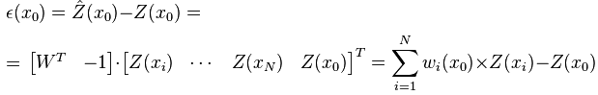

**3.3.3. Χωρική παρεμβολή σε περιβάλλον ArcGIS**

Στο ArcGIS υπάρχει σχετική εργαλειοθήκη (Geostatistical Analysis) με τις αντίστοιχες εντολές και μεθόδους χωρικής παρεμβολής προκείμενου να εκτιμηθούν χωρικά οι εκάστοτε μεταβλητές που μας ζητούνται (Εικόνα 11). Η Εικόνα 12 περιγράφει το περιβάλλον εφαρμογής της μεθόδου χωρικής παρεμβολής IDW εντός της εργαλειοθήκης (Geostatistical Analysis). Οι Εικόνες 13 και 14 περιγράφουν αντίστοιχα τις εντολές εφαρμογής των γεωστατιστικών μεθόδων χωρικής παρεμβολής Kriging και Ordinary Kriging σε περιβάλλον ArcGIS.

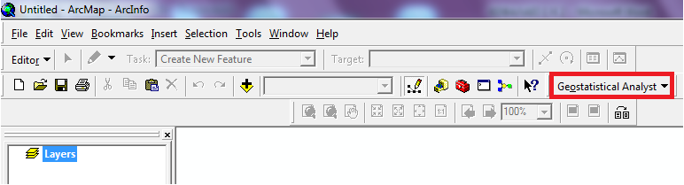

***Εικόνα 11: Εργαλειοθήκη Geostatistical Analysis, σε περιβάλλον εργασίας ArcGIS, για εφαρμογή μεθόδων χωρικής παρεμβολής.***

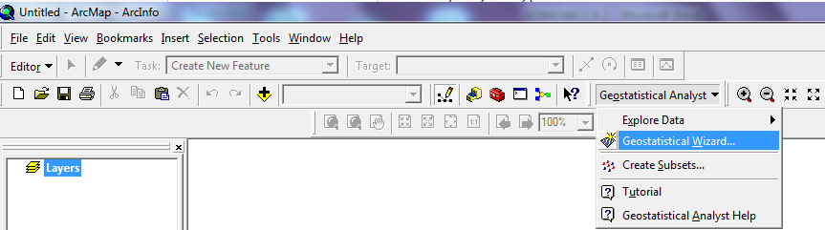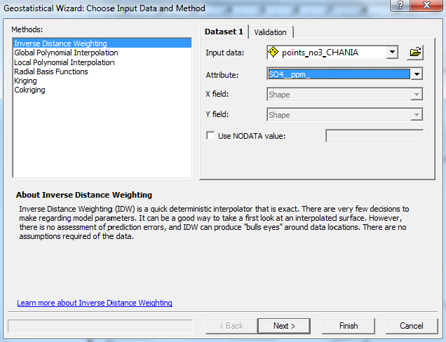

***Εικόνα 12: Περιβάλλον εργασίας ArcGIS για εφαρμογή της μεθόδου χωρικής παρεμβολής IDW.***

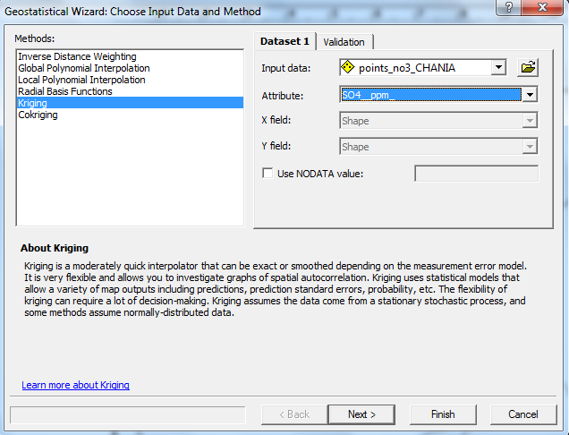

***Εικόνα 13: Περιβάλλον εργασίας ArcGIS για εφαρμογή της γεωστατιστικής μεθόδου Kriging.***

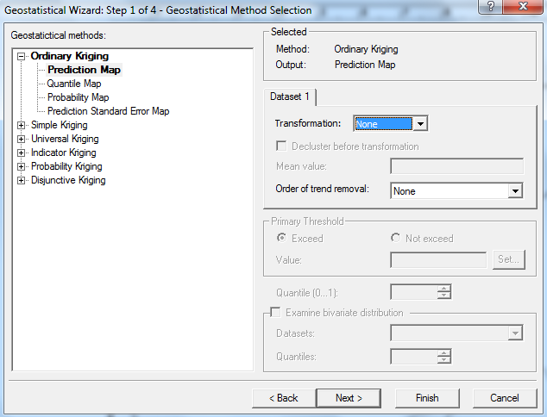

***Εικόνα 13: Περιβάλλον εργασίας ArcGIS για εφαρμογή της γεωστατιστικής μεθόδου Ordinary Kriging.***

**3.4. Εκτίμηση του σφάλματος και αξιολόγηση των μεθόδων**

Οι προβλέψεις πολλές φορές εμπεριέχουν σφάλματα. Τα σφάλματα των προβλέψεων διακρίνονται σε στατιστικά και τυχαία. Τα τυχαία σφάλματα οφείλονται σε μη προβλέψιμους παράγοντες που επηρεάζουν τη ζήτηση. Αντίθετα, τα στατιστικά σφάλματα αφορούν στο μοντέλο πρόβλεψης και οφείλονται στην κακή εκτίμηση ή παράλειψη παραγόντων που επηρεάζουν τη ζήτηση, για παράδειγμα εποχικότητα.

Το σφάλμα των προβλέψεων μπορεί να μετρηθεί συγκρίνοντας τις προβλέψεις με τις πραγματικές τιμές της ζήτησης. Έστω  η πρόβλεψη της ζήτησης για την περίοδο *t* και  η πραγματική ζήτηση περιόδου *t*. Το σφάλμα της πρόβλεψης  ορίζεται ως ακολούθως:

, (5)

Για τη μέτρηση της συνολικής επίδοσης του μοντέλου της πρόβλεψης, σε ένα χρονικό ορίζοντα T πολλαπλών περιόδων, υπολογίζεται το άθροισμα των σφαλμάτων πρόβλεψης κάθε περιόδου. Αρνητικές τιμές υποδηλώνουν υπερεκτίμηση της ζήτησης, ενώ θετικές τιμές δείχνουν υποεκτίμηση της ζήτησης. Ωστόσο, αξίζει επίσης να σημειωθεί ότι μεγάλες θετικές τιμές του σφάλματος πρόβλεψης αντισταθμίζονται από μεγάλες αρνητικές. Για αυτό το λόγο χρησιμοποιούνται κυρίως μετρήσεις με απόλυτες τιμές σφάλματος και μέσες τιμές. Η μέση Απόλυτη Απόκλιση (Mean Absolute Deviation - MAD), προσδιορίζεται από την παρακάτω εξίσωση:

 *(μέσο προβλεπόμενο σφάλμα),* (6)

**3.5. Συνοπτική περιγραφή μεθοδολογίας - στόχου της παρούσας εργασίας**

Όπως αναφέρθηκε και παραπάνω, στην παρούσα εργασία θα χρησιμοποιηθούν οι μέθοδοι χωρικής παρεμβολής Inverse Distance Weighting και Ordinary Kriging για την χωρική εκτίμηση ρυπαντικών παραμέτρων στα υπόγεια ύδατα (νιτρικά, θεϊκά, χλωριόντα, και ηλεκτρική αγωγιμότητα) καθώς επίσης και για την εποχιακή διακύμανση της στάθμης των υπογείων υδάτων στην περιοχή μελέτης. Αναλυτικότερα, για την περιοχή μελέτης και για τις παραπάνω παραμέτρους, θα δημιουργηθούν χάρτες χωρικής παρεμβολής με βάση τις μέσες τιμές μετρήσεων από 60 γεωτρήσεις-πηγάδια και για το χρονικό διάστημα από το 1998 έως 2000.

**4. ΑΠΟΤΕΛΕΣΜΑΤΑ – ΣΥΖΗΤΗΣΗ**

**4.1. Χωρική Παρεμβολή - Νιτρικά ιόντα NO3 (1998-2000)**

Παρακάτω παρατίθενται οι χάρτες χωρικής παρεμβολής της κατανομής των ΝΟ3 στο Βόρειο τμήμα του Ν. Χανίων όπως αυτοί δημιουργήθηκαν με την χρήση των μεθόδων Inverse Distance Weighting και Ordinary Kriging (Εικόνες 14, 15).

Σύμφωνα με τον υπολογισμό των mean prediction errors (σε μονάδες ppm) κατά την δημιουργία αυτών των χαρτών, παρατηρείται ότι ο χάρτης που δημιουργήθηκε με την μέθοδο Inverse Distance Weighting φέρει απόλυτο σφάλμα πρόβλεψης μικρότερο (mean=0,2368 ) σε σύγκριση με το σφάλμα που προκύπτει από την μέθοδο Ordinary Kriging (mean=0,4372 κατά απόλυτη τιμή). Επομένως, για την συγκέντρωση των νιτρικών, θεωρείται ως πιο αξιόπιστη η προσέγγιση της χωρικής παρεμβολής με τη μέθοδο Inverse Distance Weighting (Εικόνα 14) και συνεπώς τα συμπεράσματα μας σχετικά με την κατανομή ρύπανσης από ΝΟ3 στην περιοχή μελέτης θα βασιστούν σε αυτόν.

Όπως είναι ορατό από τον χάρτη της χωρικής παρεμβολής με τη μέθοδο Inverse Distance Weighting (Εικόνα 14) στο κεντρικό, βόρειο και νότιο τμήμα της εξεταζόμενης περιοχής μας οι συγκεντρώσεις ΝΟ3 κυμαίνονται από 10-25 ppm, ενώ, στο νοτιοδυτικό και ανατολικό τμήμα του χάρτη, καθώς και σε ορισμένα βορειοδυτικά τμήματα της περιοχής οι συγκεντρώσεις είναι φανερά πιο χαμηλές και λαμβάνουν τιμές της κλίμακας 2-10 ppm. Σε κάθε περίπτωση όμως κάτω από το ανώτερο επιτρεπτό επίπεδο των 50 ppm στα υπόγεια ύδατα.

Τα νιτρικά άλατα είναι χημικές ενώσεις του αζώτου με το οξυγόνο (NΟ3- ή NΟ2-) που συνδυάζονται με διάφορες άλλες οργανικές και ανόργανες ενώσεις. Με τη μορφή των νιτρικών αλάτων (ΝΟ3-) συναντάται το διαθέσιμο άζωτο στο έδαφος. Η αφομοίωση του αζώτου από τα φυτά γίνεται σε δύο στάδια. Παρουσία ενζύμων τα νιτρικά ιόντα (ΝΟ3-)μετατρέπονται σε νιτρώδη (ΝΟ2-) και εν συνεχεία σε αμμωνία (ΝΗ3).

Ο κυριότερος λόγος για τον οποίο υπάρχουν πλεονάζουσες συγκεντρώσεις νιτρικών αλάτων στα φυτά είναι η αλόγιστη χρήση αζωτούχων λιπασμάτων. Τα NO3- δεν συγκρατούνται από τα κολλοειδή της αργίλου του εδάφους. Όσα νιτρικά άλατα δεν αφομοιώνονται από τα φυτά, ξεπλένονται με τα ποτίσματα ή τη βροχή με αποτέλεσμα να μολύνουν τον υπόγειο υδροφόρο ορίζοντα (<http://www.prosodol.gr/>).

Οι συγκεντρώσεις NO3 στα υπόγεια ύδατα της περιοχής μελέτης οφείλονται κατά κύριο λόγο στις χρήσεις της διαθέσιμης γης. Στα βόρεια, νότια και κεντρικά όπως μπορούμε να παρατηρήσουμε από την μελέτη των χρήσεων γης, υπάρχουν αρκετοί ελαιώνες, γη που καταλαμβάνεται κυρίως από γεωργία όπως φυτείες οπορωφόρων δέντρων και μούρων. Επομένως, η χρήση λιπασμάτων πλούσιων σε NO3 σε συνδυασμό με προσχωματικούς γεωλογικούς σχηματισμούς, δύναται να οδηγήσουν σε σχετικά αυξημένες συγκεντρώσεις ΝΟ3 στην περιοχή μελέτης, χωρίς όμως να υπερβαίνουμε σε καμία περίπτωση το ανώτερο επιτρεπτό όριο.

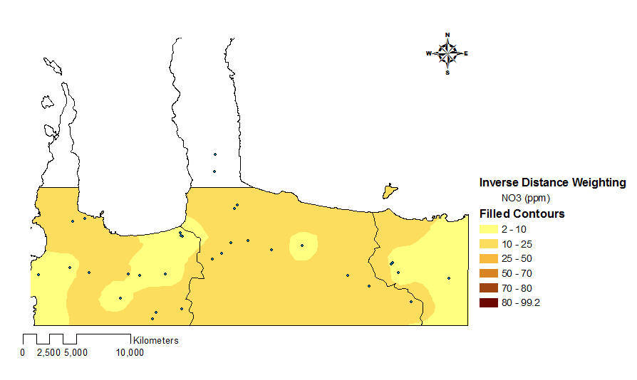

***Εικόνα 14: Κατανομή συγκέντρωσης NO3 στο Βόρειο τμήμα του Ν. Χανίων με χρήση της μεθόδου Inverse Distance Weighting.***

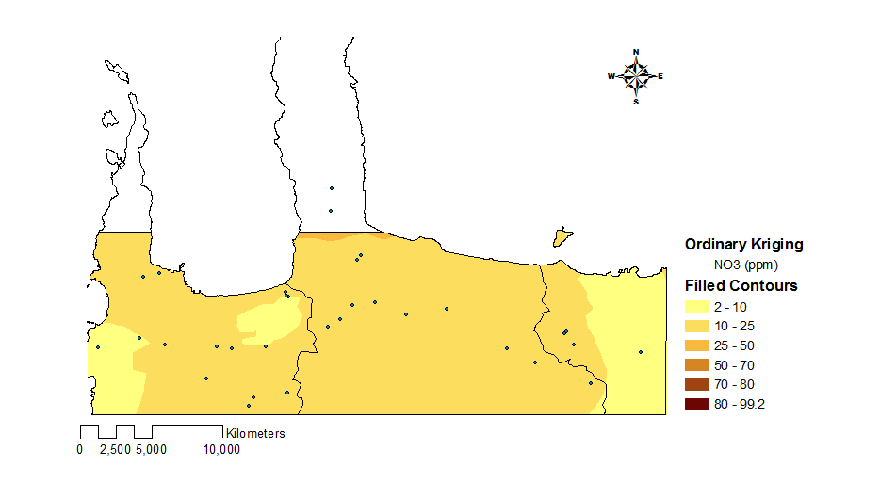

***Εικόνα 15: Κατανομή συγκέντρωσης NO3 στο Βόρειο τμήμα του Ν. Χανίων με χρήση της μεθόδου Ordinary Kriging***

**4.2. Χωρική Παρεμβολή - Θειικά ιόντα SO4 (1998-2000)**

Παρακάτω παρατίθενται οι χάρτες της κατανομής της συγκέντρωσης SO4 στην περιοχή του Βόρειο τμήματος του Ν. Χανίων όπως αυτοί δημιουργήθηκαν με την χρήση των μεθόδων Inverse Distance Weighting και Ordinary Kriging.

Λαμβάνοντας υπόψη τα σφάλματα (mean prediction errors) (σε μονάδες ppm) των δύο μεθόδων καταλήγουμε στο συμπέρασμα ότι πιο αξιόπιστη είναι η μεθόδου Ordinary Kriging καθώς παρουσιάζει πολύ μικρότερο σφάλμα (mean=5,568) σε σύγκριση με την μέθοδο IDW (mean= 18,78) (Εικόνες 16, 17). Συνεπώς, όπως είναι κατανοητό η μέθοδος Ordinary Kriging (Εικόνα 17) ενδείκνυται ως καταλληλότερη μέθοδος για την εξαγωγή συμπερασμάτων σχετικών με την κατανομή ρύπανσης στα υπόγεια ύδατα από SO4 στην εξεταζόμενη περιοχή.

Παρατηρούμε πως στο κεντρικό τμήμα της περιοχής που εξετάζουμε, παρουσιάζονται πολύ υψηλές συγκεντρώσεις θειικών SO4 (1000-1675 ppm), πάνω από το επιτρεπτό όριο των 250 ppm, οι οποίες μειώνονται βαθμιαία σε ολοένα και μικρότερης κλίμακας συγκεντρώσεις στην γύρω περιοχή. Στα δυτικά της περιοχής μελέτης μας, επικρατούν κυρίως χαμηλές τιμές που κυμαίνονται από 5-50 ppm ενώ στα νοτιοδυτικά και βορειοδυτικά έχουμε μία ελαφριά αύξηση της συγκέντρωσης, σε λογικά όμως πλαίσια από 50-100 ppm έως 100-250 ppm. Στα ανατολικά επικρατούν κυρίως συγκεντρώσεις της κλίμακας 50-100 ppm, ενώ τέλος στα βορειοανατολικά επικρατούν κατά κύριο λόγο οι συγκεντρώσεις των 100-250 ppm και εξασθενούν βαθμιαία σε εκείνες των 50-100 ppm.

Σύμφωνα με τον χάρτη των χρήσεων γης, οι περιοχές όπου τα υπόγεια ύδατα παρουσιάζουν μεγάλες συγκεντρώσεις SO4 , μεγαλύτερες του μέγιστου επιτρεπτού ορίου των 250 ppm, βρίσκονται κυρίως στο κεντρικό και βορειοδυτικό τμήμα, όπου κυριαρχούν ελαιώνες. Σημαντικό είναι να τονίσουμε ότι οι κύριοι γεωλογικοί σχηματισμοί που συναντώνται στις προαναφερθείσες περιοχές του τμήματος που εξετάζουμε είναι κυρίως οι Π3 δηλαδή κοκκώδεις μη προσχωματικές αποθέσεις μικρής έως πολύ μικρής υδροπερατότητας στους οποίους γενικά είναι γνωστό πως η υδροφορία είναι εντόνως υποβαθμισμένη εξαιτίας των θειϊκών ιόντων. Ακόμη συναντώνται σχηματισμοί της κατηγορίας Π2, δηλαδή μειοκαινικές και πλειοκαινικές αποθέσεις μέτριας έως μικρής υδροπερατότητας καθώς και Κ1 (καρστικοί σχηματισμοί υψηλής έως μέτριας υδροπερατότητας) στα βορειοανατολικά. Συνεπώς, η γεωλογία της περιοχής σε συνδυασμό με της χρήσεις γης, μας οδηγούν για μία ακόμα φορά στο συμπέρασμα πως η εκτεταμένη χρήση λιπασμάτων, επηρεάζει την κατά τόπους αυξημένη συγκέντρωση θειικών (greek.fertilizertech.com).

Το συμπέρασμα στο οποίο καταλήγουμε, είναι πως στις περιοχές που έχουμε ακραίες τιμές θειικών συγκεντρώσεων από 250-1675 ppm πιθανόν η υδροφορία είναι υποβαθμισμένη εξαιτίας των θειϊκών ιόντων, ενώ πιθανή είναι η εκτεταμένη, υπερβολική χρήση λιπασμάτων. Λόγω του γεγονότος ότι τα περισσότερα λιπάσματα που χρησιμοποιούνται έχουν ως κύρια βάση το θειικό άλας του αμμωνίου και του θειικού καλίου (SOP), πιθανολογούμε πως μία τέτοια ένωση ίσως να επηρεάζει επίσης τις αυξημένες συγκεντρώσεις θειικών στα υπόγεια ύδατα.

Γενικά, το θείο παρότι είναι απαραίτητο θρεπτικό στοιχείο των φυτών, υπάρχει σε αφθονία στα μεσογειακά ελληνικά εδάφη που στο σύνολο τους είναι επαρκώς εφοδιασμένα σε θείο, λόγω της παρουσίας θειικών αλάτων στο επιφανειακό στρώμα οφειλόμενο στις ξηροθερμικές συνθήκες, ή στο νερό άρδευσης, ή επίσης στο άφθονο θείο που περιέχουν σαν υποπροϊόν όλα τα σύνθετα λιπάσματα. Επομένως η αλόγιστη χρήση του για μεγάλα χρονικά διαστήματα μπορεί να έχει τις ζημιογόνες συνέπειες που παρατηρούμε στον χάρτη της περιοχής μελέτης μας.

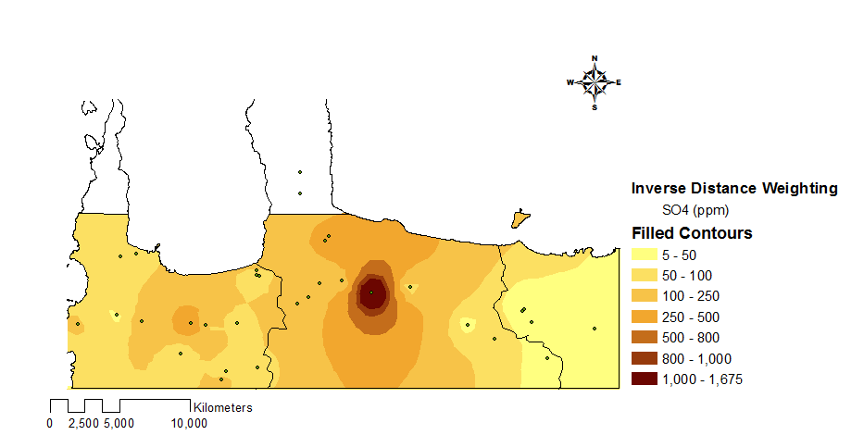

***Εικόνα 16: Κατανομή συγκέντρωσης SO4 στο Βόρειο τμήμα του Ν. Χανίων με χρήση της μεθόδου Inverse Distance Weighting***

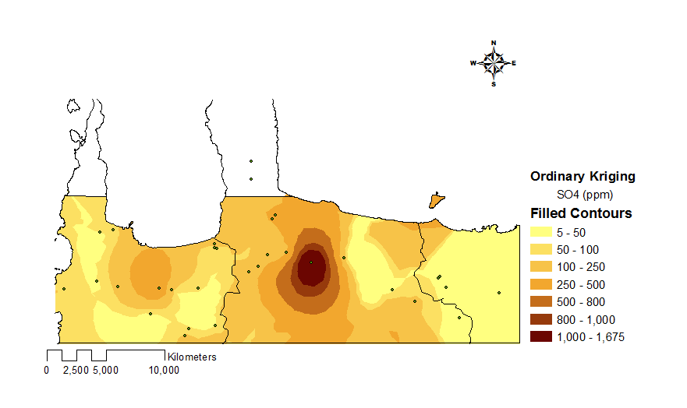

***Εικόνα 17: Κατανομή συγκέντρωσης SO4 στο Βόρειο τμήμα του Ν. Χανίων με χρήση της μεθόδου Ordinary Kriging***

**4.3. Χωρική Παρεμβολή - Χλωριόντα Cl (1998-2000)**

Παρακάτω παρατίθενται οι χάρτες χωρικής παρεμβολής της κατανομής των χλωριόντων Cl στην περιοχή μελέτης όπως αυτοί δημιουργήθηκαν με την χρήση των μεθόδων Inverse Distance Weighting και Ordinary Kriging (Εικόνες 18, 19).

Σύμφωνα με τον υπολογισμό των mean prediction errors (σε μονάδες ppm) κατά την δημιουργία αυτών των χαρτών, παρατηρείται ότι ο χάρτης που δημιουργήθηκε με την μέθοδο Ordinary Kriging φέρει σφάλμα μικρότερο (mean=0,6697) σε σύγκριση με το σφάλμα που προκύπτει από την μέθοδο IDW (mean=4,553). Επομένως, θεωρείται ως πιο αξιόπιστη η μέθοδος Ordinary Kriging (Εικόνα 19) και συνεπώς τα συμπεράσματα μας σχετικά με την κατανομή ρύπανσης από Cl στην περιοχή μελέτης μας θα βασιστούν σε αυτόν.

Όπως μπορεί να γίνει ορατό από την Εικόνα 19 η κατανομή των χλωριόντων εμφανίζει τις μεγαλύτερες τιμές συγκεντρώσεων στα δυτικά της περιοχής μας, σε τιμές που κυμαίνονται ανάμεσα στα 100-250 ppm, φτάνοντας οριακά στο ανώτερο επιτρεπτό όριο των 250 ppm. Πιο συγκεκριμένα, στο κεντρικό βόρειο και νότιο τμήμα έχουμε τιμές συγκεντρώσεων που κυμαίνονται από 50-100 ppm, ενώ τέλος στο ανατολικό τμήμα οι συγκεντρώσεις είναι αρκετά χαμηλές έως αμελητέες σε μία κλίμακα που κυμαίνεται στα 5.3-50 ppm.

Στην περίπτωση των χλωριούχων ενώσεων, ο κύριος λόγος της σχετικά υψηλής συγκέντρωσης τους στα δυτικά της περιοχής μελέτης οφείλεται κατά κύριο λόγο στο φαινόμενο της διείσδυσης του αλμυρού νερού εντός της ενδοχώρας λόγο αφενός της γεωλογίας όσο και των αντλήσεων για την κάλυψη των αρδευτικών αναγκών.

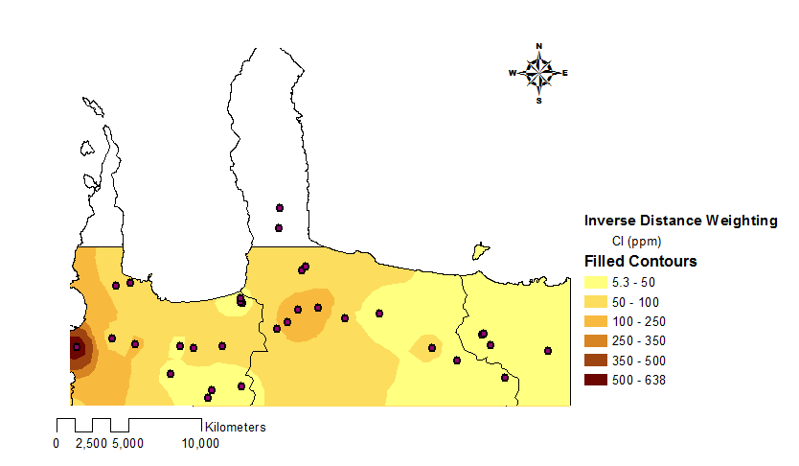

***Εικόνα 18: Κατανομή συγκέντρωσης Cl στο Βόρειο τμήμα του Ν. Χανίων με χρήση της μεθόδου Inverse Distance Weighting***

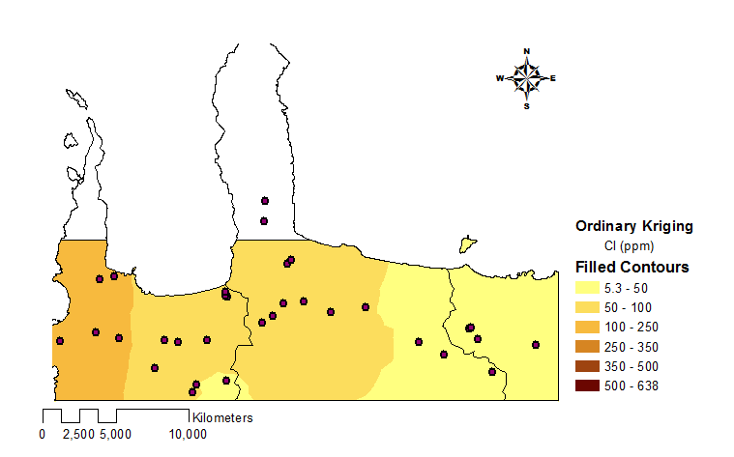

***Εικόνα 19: Κατανομή συγκέντρωσης Cl στο Βόρειο τμήμα του Ν. Χανίων με χρήση της μεθόδου Ordinary Kriging***

**4.4. Χωρική Παρεμβολή - Ηλεκτρική αγωγιμότητα (1998-2000)**

Παρακάτω παρατίθενται οι χάρτες χωρικής παρεμβολής της κατανομής της ηλεκτρικής αγωγιμότητας στην περιοχή μελέτης όπως αυτοί δημιουργήθηκαν με την χρήση των μεθόδων Inverse Distance Weighting και Ordinary Kriging (Εικόνες 20, 21).

Λαμβάνοντας υπόψιν τα σφάλματα (mean prediction errors) (σε μονάδες μs/cm) των δύο χαρτών καταλήγουμε στο συμπέρασμα ότι η πιο αξιόπιστη μέθοδος είναι η μέθοδος Ordinary Kriging καθώς παρουσιάζει πολύ μικρότερο σφάλμα (mean=6,551) σε σύγκριση με την μέθοδο IDW (mean=22,74). Συνεπώς, όπως είναι κατανοητό η Εικόνα 21 ενδείκνυται ως καταλληλότερη για την εξαγωγή συμπερασμάτων σχετικών με την χωρική κατανομή της αγωγιμότητας στην περιοχή μελέτης μας.

Παρατηρώντας τον χάρτη εκ πρώτης όψεως μπορούμε να βγάλουμε ορισμένα πρόχειρα συμπεράσματα. Στα δυτικά επικρατούν οι υψηλότερες τιμές ηλεκτρικής αγωγιμότητας (1000-1500 μs/cm) στα υπόγεια ύδατα τα οποία εξασθενούν βαθμιαία προς το κέντρο και έπειτα ανατολικά με τιμές της κλίμακας (800-1000 μs/cm) και της (600-800 μs/cm). Στα ανατολικά της περιοχής μελέτης οι τιμές αγωγιμότητας είναι οι χαμηλότερες, της κλίμακας (115-250 μs/cm). Βάση της οδηγίας 98/83/ΕΕ η τιμές της αγωγιμότητας που καθορίζουν την καλή χημική ποιότητα των υπογείων υδάτων θα πρέπει να είναι μικρότερες των 2500 μs/cm. Όπως μπορούμε να καταλάβουμε εφόσον η μέγιστη τιμή αγωγιμότητας μας φτάνει τα 1500 μs/cm, τα ύδατα των υπόγειων υδροφορέων μας έχουν πολύ καλή χημική ποιότητα με ιδιαίτερη όμως προσοχή να δίνεται στα δυτικά όπου παρατηρούνται σχετικά υψηλές συγκεντρώσεις.

Η αγωγιμότητα επηρεάζεται από την παρουσία ανόργανων διαλυόμενων στερεών, όπως ανιόντα χλωρίου, νιτρικά και θειικά στην συγκεκριμένη περίπτωση, τα οποία αυξάνουν την αγωγιμότητα. Η έκπλυση µε τα νερά της βροχής των χηµικών λιπασμάτων που διασπείρονται αφειδώς στις γεωργικές εκτάσεις είναι µια αιτία αυξηµένων τιµών. Επίσης το φαινόμενο της διείσδυσης του αλμυρού νερού εντός της ενδοχώρας λόγο αφενός της γεωλογίας όσο και των αντλήσεων για την κάλυψη των αρδευτικών αναγκών δύναται να αυξήσει τις τιμές ηλεκτρικής αγωγιμότητας στα υπόγεια ύδατα.

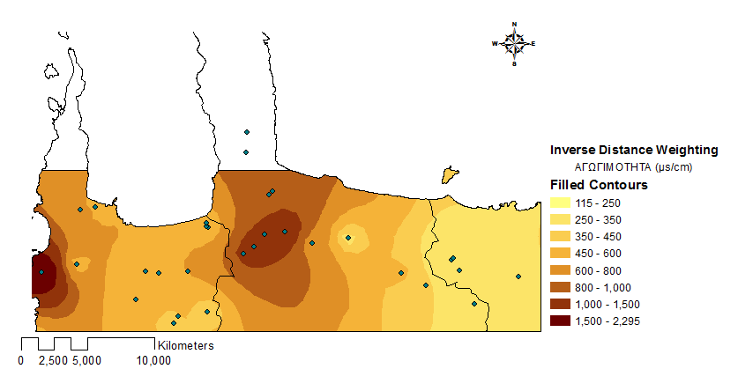

***Εικόνα 20: Κατανομή αγωγιμότητας στο Βόρειο τμήμα του Ν. Χανίων με χρήση της μεθόδου Inverse Distance Weighting***

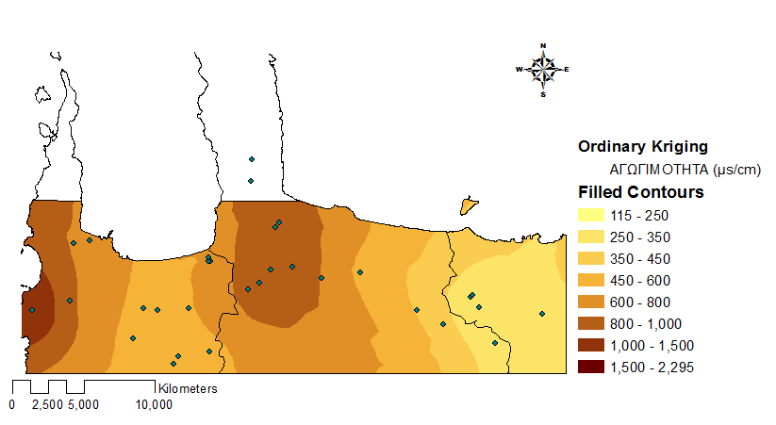

***Εικόνα 21: Κατανομή αγωγιμότητας στο Βόρειο τμήμα του Ν. Χανίων με χρήση της μεθόδου Ordinary Kriging***

**4.5. Χωρική Παρεμβολή - Μέσο βάθος στάθμης Θερινής Περιόδου (1998-2000)**

Παρακάτω παρατίθενται οι χάρτες χωρικής παρεμβολής των διακυμάνσεων του μέσου βάθους στάθμης των υπογείων υδάτων κατά την θερινή περίοδο (έτη 1998 -2000) στην περιοχή μελέτης όπως αυτοί δημιουργήθηκαν με την χρήση των μεθόδων Inverse Distance Weighting και Ordinary Kriging (Εικόνες 22, 23).

Σύμφωνα με τον υπολογισμό των mean prediction errors ( σε μονάδες m) κατά την δημιουργία αυτών των χαρτών, παρατηρείται ότι ο χάρτης που δημιουργήθηκε με την μέθοδο Ordinary Kriging φέρει απόλυτο σφάλμα μικρότερο (mean=0,1936) σε σύγκριση με το απόλυτο σφάλμα που προκύπτει από την μέθοδο IDW (mean=0,3469). Επομένως, θεωρείται ως πιο αξιόπιστη η μέθοδος Ordinary Kriging και συνεπώς τα συμπεράσματα μας σχετικά με τις διακυμάνσεις του μέσου βάθους στάθμης κατά την θερινή περίοδο στην περιοχή μελέτης μας θα βασιστούν σε αυτόν.

Παρατηρώντας λοιπόν τον χάρτη της Εικόνας 23, καταλήγουμε στα εξής συμπεράσματα. Στο κεντρικό (βόρειο-κεντρικό και νότιο-κεντρικό) τμήμα της εξεταζόμενης περιοχής μας το μέσος βάθος στάθμης λαμβάνει τιμές της κλίμακας (50-100 m), ένα μοτίβο που επαναλαμβάνεται και στο δυτικό τμήμα. Οι χαμηλότερες τιμές της κλίμακας (25-50 m), εμφανίζονται στα ανατολικά προς κεντρικά και στα ανατολικά της περιοχής μελέτης μας.

# Κατά τους θερινούς μήνες, τα μέσα βάθη στάθμης είναι μικρότερα και στο μεγαλύτερο μέρος της περιοχής του Κάμπου του Ν. Χανίων και αυτό οφείλεται κατά κύριο λόγω στις μειωμένες βροχοπτώσεις.

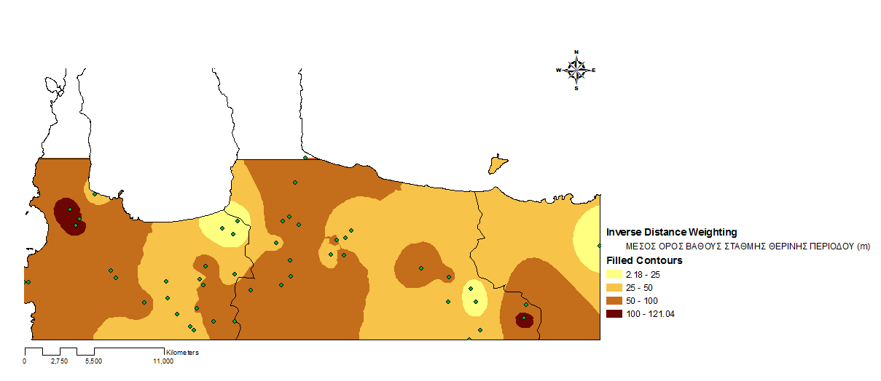

***Εικόνα 22: Διακύμανση μέσου βάθους στάθμης κατά την θερινή περίοδο στο Βόρειο τμήμα του Ν. Χανίων με χρήση της μεθόδου Inverse Distance Weighting***

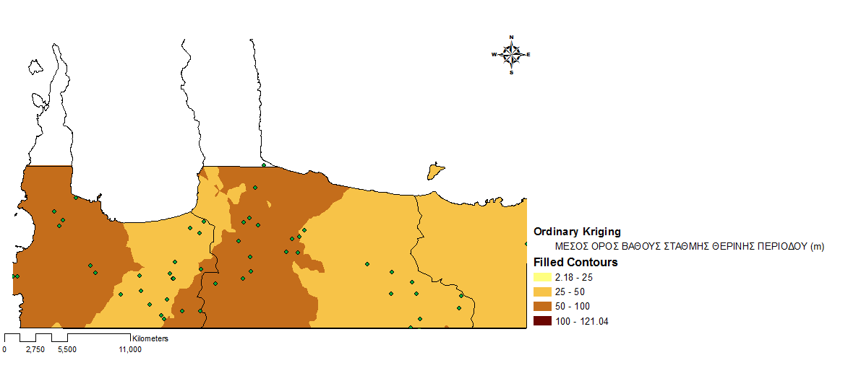

***Εικόνα 23: Διακύμανση μέσου βάθους στάθμης κατά την θερινή περίοδο στο Βόρειο τμήμα του Ν. Χανίων με χρήση της μεθόδου Ordinary Kriging***

**4.6. Χωρική Παρεμβολή - Μέσο βάθος στάθμης Χειμερινής Περιόδου (1998-2000)**

Παρακάτω παρατίθενται οι χάρτες χωρικής παρεμβολής των διακυμάνσεων του μέσου βάθους στάθμης των υπογείων υδάτων κατά την χειμερινή περίοδο (έτη 1998 -2000) στην περιοχή μελέτης όπως αυτοί δημιουργήθηκαν με την χρήση των μεθόδων Inverse Distance Weighting και Ordinary Kriging (Εικόνες 24, 25).

Σύμφωνα με τον υπολογισμό των mean prediction errors ( σε μονάδες m) κατά την κατασκευή αυτών των χαρτών, παρατηρείται ότι ο χάρτης που δημιουργήθηκε με την μέθοδο IDW φέρει σφάλμα μικρότερο (mean=0,3658) σε σύγκριση με το σφάλμα που προκύπτει από την μέθοδο Ordinary Kriging (mean=0,5366). Επομένως, θεωρείται ως πιο αξιόπιστη η μέθοδος IDW και συνεπώς τα συμπεράσματα μας σχετικά με τις διακυμάνσεις του μέσου βάθους στάθμης κατά την χειμερινή περίοδο στην περιοχή μελέτης μας θα βασιστούν σε αυτόν. Παρατηρώντας λοιπόν τον χάρτη της Εικόνας 24 καταλήγουμε στα εξής συμπεράσματα. Στο κεντρικό (βόρειο-κεντρικό και νότιο-κεντρικό) τμήμα της εξεταζόμενης περιοχής μας το μέσος βάθος στάθμης λαμβάνει τιμές της κλίμακας (40-60 m) και σποραδικά της κλίμακας (60-85 m) , ένα μοτίβο που επαναλαμβάνεται και στο δυτικό τμήμα με εξαίρεση το βορειοδυτικό τμήμα που εμφανίζει τα υψηλότερα μέσα βάθη στάθμης της κλίμακας (85-116,3 m). Οι χαμηλότερες τιμές της κλίμακας (20-40 m), (10-20 m) και (0,82-10 m) εμφανίζονται στα ανατολικά της περιοχής μελέτης μας καθώς και στον κόλπο της Κίσσαμου στα κεντροδυτικά της περιοχής μελέτης.

# Παρατηρώντας τις τιμές του μέσου βάθους στάθμης κατά την χειμερινή περίοδο 1998-2000 καταλήγουμε στο συμπέρασμα ότι είναι κατά πολύ αυξημένες σε σύγκριση με τις αντίστοιχες της θερινής περιόδου στα ίδια τμήματα της εξεταζόμενης περιοχής μελέτης μας. Αυτό οφείλεται κυρίως στις βροχοπτώσεις κατά την διάρκεια των χειμερινών μηνών που σε συνδυασμό με την υδροπερατότητα των γεωλογικών σχηματισμών έχει ως αποτέλεσμα την αύξηση της στάθμης των υπόγειων υδροφορέων σε μεγαλύτερα επίπεδα σε σύγκριση με τους θερινούς μήνες.

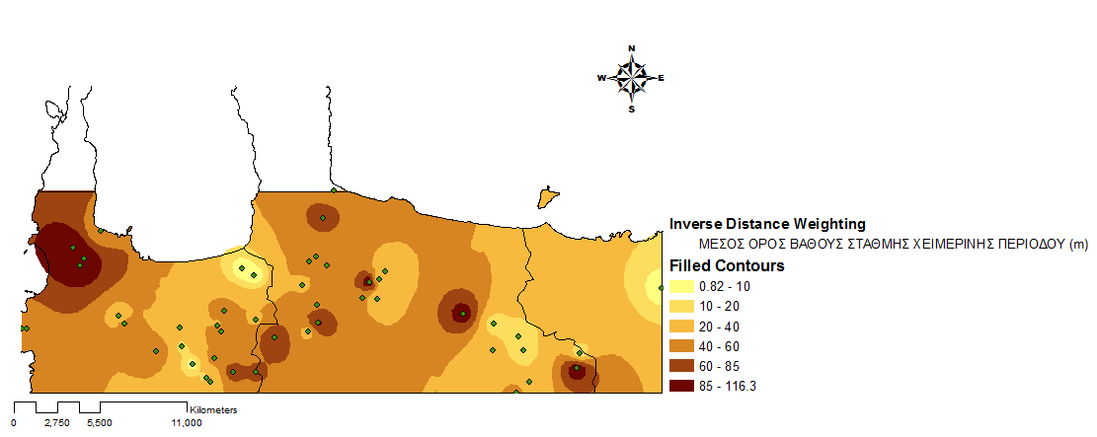

***Εικόνα 24: Διακύμανση μέσου βάθους στάθμης κατά την χειμερινή περίοδο στο Βόρειο τμήμα του Ν. Χανίων με χρήση της μεθόδου Inverse Distance Weighting***

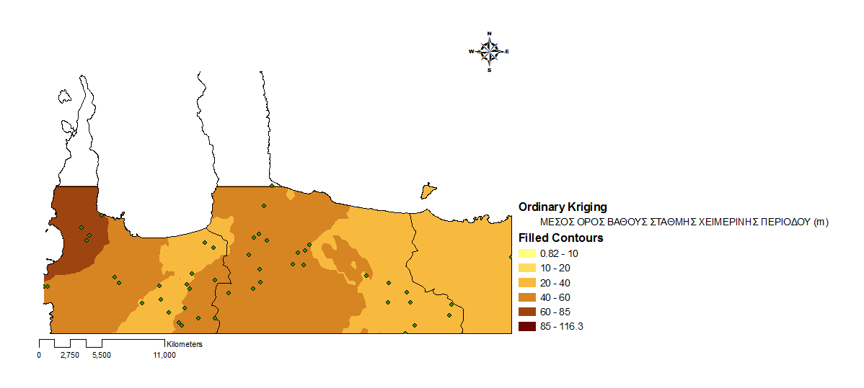

***Εικόνα 25: Διακύμανση μέσου βάθους στάθμης κατά την χειμερινή περίοδο στο Βόρειο τμήμα του Ν. Χανίων με χρήση της μεθόδου Ordinary Kriging***

# 5. ΣΥΜΠΕΡΑΣΜΑΤΑ

Στην παρούσα εργασία πραγματοποιήθηκε σύγκριση της ντετερμινιστικής μεθόδου χωρικής παρεμβολής Inverse Distance Weighting και της γεωστατιστικής μεθόδου Ordinary Kriging για την χωρική εκτίμηση ρυπαντικών παραμέτρων στα υπόγεια ύδατα καθώς επίσης και για την εποχιακή διακύμανση της στάθμης των υπογείων υδάτων στο Βόρειο τμήμα του Ν. Χανίων για το χρονικό διάστημα από το 1998 έως 2000. Με βάση τα αποτελέσματα της παρούσας εργασίας, φαίνεται ότι η ντετερμινιστική μέθοδος χωρικής παρεμβολής Inverse Distance Weighting είναι καταλληλότερη για την απεικόνιση της συγκέντρωσης νιτρικών και του μέσου βάθους στάθμης υπογείων υδάτων κατά την χειμερινή περίοδο. Αντίθετα η γεωστατιστική μέθοδος χωρικής παρεμβολής Ordinary Kriging είναι καταλληλότερη για την απεικόνιση των θεϊκών ιόντων, των χλωριόντων, της ηλεκτρικής αγωγιμότητας, και του μέσου βάθους στάθμης κατά την θερινή χειμερινή περίοδο. Τα αποτελέσματα της παρούσας εργασίας και η μεθοδολογία που ακολουθήθηκε θα μπορούσαν να χρησιμοποιηθούν για την επιλογή της βέλτιστης μεθόδου χωρικής παρεμβολής ποσοτικών και ποιοτικών χαρακτηριστικών των υπογείων υδάτων.

Όπως προαναφέραμε, ο χάρτης κατανομής ΝΟ3-  σχολιάστηκε με χρήση της μεθόδου IDW καθώς και ο χάρτης των μέσων βαθών στάθμης κατά την χειμερινή περίοδο, καθώς το mean prediction error και στις δύο αυτές περιπτώσεις βγαίνει πολύ μικρότερο από ότι με την γεωστατιστική μέθοδο Kriging. Κάτι τέτοιο, εκ πρώτης όψεως θεωρείται παράξενο καθώς η μέθοδος Kriging μας έδωσε τα καλύτερα αποτελέσματα από άποψη πρόβλεψης του σφάλματος και ελαχιστοποίησης αυτού σε όλους τους υπόλοιπους χάρτες που κατασκευάσαμε. Η εξήγηση, έγκειται στο γεγονός, πως για την κατασκευή των δύο προαναφερθέντων χαρτών δεν χρησιμοποιήθηκε όλο το πλήθος των γεωτρήσεων (60 γεωτρήσεις-πηγάδια), αλλά, μόνο οι 48 από αυτές.

Σημαντικό είναι επίσης να τονίσουμε σχετικά με τα αποτελέσματα μας, τις κατανομές των ρυπαντικών παραμέτρων της περιοχής. Όπως βλέπουμε οι τιμές των NO3- , Cl και της αγωγιμότητας, δεν ξεπερνούν σε κανένα τμήμα της περιοχής μελέτης μας το ανώτερο προβλεπόμενο όριο, σε αντίθεση με την κατανομή των SO4- του οποίου η συγκέντρωση εμφανίζεται κατά πολύ αυξημένη στην περιοχή μελέτης πάνω από το επιτρεπτό όριο, γεγονός ανησυχητικό για την καλή χημική σύσταση των υπόγειων υδροφόρων οριζόντων της εξεταζόμενης περιοχής αλλά και την γενικότερη ρύπανση των εδαφών. Συνεπώς, ως μηχανικοί περιβάλλοντος θα πρέπει να δράσουμε ποικιλοτρόπως για την μείωση της συγκεντρώσεως του συγκεκριμένου ρυπαντικού παράγοντα, αλλά και τον έλεγχο και αποφυγή ενδεχόμενης επανεμφάνισης αυξημένων τιμών αυτού στο προσεχές μέλλον. Από την άλλη μεριά, το μέσο βάθος στάθμης τόσο κατά τους χειμερινούς όσο και θερινούς μήνες κυμαίνεται σε τιμές ικανοποιητικές και προβλεπόμενες.

Χωρικά, η καλύτερη χημική σύσταση των υπογείων υδάτων, εάν εξετάσουμε τους χάρτες χωρικής πληροφορίας που κατασκευάσαμε συγκεντρωτικά, εντοπίζεται στα ανατολικά της περιοχής μελέτης μας, λόγω τόσο των μειωμένων καλλιεργήσιμων εκτάσεων (μειωμένη χρήση λιπασμάτων), όσο και λόγω της γεωλογίας της περιοχής αλλά και της μειωμένης ύπαρξης φαινομένων διείσδυσης του αλμυρού νερού στην ενδοχώρα. Αντιθέτως η κεντρική περιοχή και το κεντρικό-βόρειο, νότιο και δυτικό τμήμα εμφανίζει σχετικά αυξημένες τιμές τόσο από άποψη ρυπαντικών παραμέτρων όσο και από άποψη αγωγιμότητας. Κλείνοντας, σημαντικό είναι να τονίσουμε πως στην παρούσα εργασία, η επιλογή των μεθόδων Ordinary Kriging και IDW, έγινε και λόγω της ήδη ευρείας χρησιμοποίησης τους στην κατασκευή χαρτών χωρικής πληροφορίας raster, αλλά και λόγω του γεγονότος πως ήταν αναγκαία η σύγκριση δύο διαφορετικών κατηγοριών χωρικών παρεμβολών, δηλαδή ενός ντετερμινιστικού μοντέλου και ενός γεωστατιστικού. Η επιλογή τους συνεπώς, έγινε καθαρά λόγω των προαναφερθέντων κριτηρίων, ενώ δεν αποκλείεται να χρησιμοποιηθούν και οι υπόλοιπες μέθοδοι στο προσεχές μέλλον σε άλλες εκπονήσεις διπλωματικών εργασιών, σε σύγκριση με αυτές που χρησιμοποιήθηκαν στην παρούσα μελέτη.

# ΒΙΒΛΙΟΓΡΑΦΙΑ

**Ξενόγλωσση**

ESRI (2008) ArcView 9.2 User Manuals, Environmental System Research Institute, 380 New York Street, Redlands, CA, 92373 USA.

ESRI (2010) Geostatistical Analyst Tutorial, ESRI Publications, USA.

Johnston K., Jay M., Hoef V., Krivoruchko K. and Lucas N. (2003). Using ArcGIS Geostatistical Analyst, ESRI Publications, USA.

Kourgialas N.N. and Karatzas G.P. (2015). Groundwater Contamination Risk Assessment in Crete, Greece using Numerical Tools within a GIS Framework. Hydrological Sciences Journal, DOI: 10.1080/02626667.2014.885653.

Krivoruchko K. (2011). Spatial Statistical Data Analysis for GIS Users, e-book, ESRI Press, New York, USA.

Zerger A. (2002). Examining GIS decision utility for natural hazard risk modelling. Environ. Model. Software 17(3), 287–294.

**Ελληνική**

Αστάρας Θ. (2007). Πανεπιστημιακές Σημειώσεις, Ψηφιακή Χαρτογραφία & Γεωγραφικά Συστήματα Πληροφοριών.

Καπαγερίδης Ι. (2006). Εισαγωγή στη Γεωστατιστική. Εκδόσεις ΙΩΝ.

Κουργιαλάς Ν. (2010). Διδακτορική Διατριβή, Ολοκληρωμένη διαχείριση πρόβλεψη και αντιμετώπιση πλημμυρικών φαινομένων σε σύνθετες γεωμορφολογικά περιοχές και χρήση μαθηματικών μοντέλων και GIS. Πολυτεχνείο Κρήτης, Τμήμα Μηχανικών Περιβάλλοντος.

Κουργιαλάς Ν.Ν. (2013). Γεωγραφικά συστήματα πληροφοριών (ΓΣΠ) - Περιβαλλοντικές εφαρμογές. Πανεπιστημιακές Σημειώσεις, Πολυτεχνείο Κρήτης, Σχολή Μηχανικών Περιβάλλοντος.

Μανιάτης Ι. (1996). Γεωγραφικά Συστήµατα Πληροφοριών, Θεσσαλονίκη.

Νικολαΐδης Ν. και Καρατζάς Γ. (2010). Ειδικό Σχέδιο Διαχείρισης των Υδατικών Πόρων για τις Λεκάνες Απορροής των Ποταμών Κερίτη-Θερίσου και Κοιλιάρη. Πολυτεχνείο Κρήτης.

Περλέρος Β., Παπαμαστοράκης Δ., Κριτσωτάκης Μ., Δρακοπούλου Ε., Παναγόπουλος Α. (2004). Υπόγειο υδατικό δυναμικό Κρήτης. Προβλήματα και Προοπτικές. Δελτίο της Ελληνικής Γεωλογικής Εταιρίας τομ. XXXVI, 2004.

Τσουχλαράκη Α. και Αχιλλέως Γ. (2010). Μαθαίνοντας τα GIS στην πράξη (ArcGIS 9.3). Εκδόσεις Δίσιγμα, Πανεπιστημιακές Σημειώσεις, Πολυτεχνείο Κρήτης, Σχολή Μηχανικών Περιβάλλοντος.

Υπουργείο Γεωργίας, (2001). Υδρογεωλογική μελέτη κάμπου Χανίων (ΚΑ 9481721), Τεύχος 1, Υδρογεωλογική έκθεση Συμπράττοντα γραφεία μελετών Μιχάλη Λιόνη-Βασίλη Περλέρου, Αθήνα.

**Ιστοσελίδες**

(www.kissamos.gr).

(www.chania-cci.gr)

([www.cyclingcreta.gr](http://www.cyclingcreta.gr)).

(<http://old.igme.gr/>).

(<http://www.prosodol.gr/>).

(greek.fertilizertech.com).